ФЕДЕРАЛЬНАЯ СЛУЖБА ИСПОЛНЕНИЯ НАКАЗАНИЙ
ФЕДЕРАЛЬНОЕ КАЗЕННОЕ ОБРАЗОВАТЕЛЬНОЕ УЧРЕЖДЕНИЕ
ВЫСШЕГО ПРОФЕССИОНАЛЬНОГО ОБРАЗОВАНИЯ
ВОРОНЕЖСКИЙ ИНСТИТУТ ФСИН РОССИИ

МЕТОДИЧЕСКИЕ РЕКОМЕНДАЦИИ
ПО ВЫПОЛНЕНИЮ
ВЫПУСКНЫХ КВАЛИФИКАЦИОННЫХ РАБОТ

по техническим специальностям
и направлениям подготовки

ВОРОНЕЖ
2014
УДК 371.64/.69
ББК 74.580
М 54

Утверждено методическим советом ФКОУ ВПО Воронежского института ФСИН России от 15 апреля 2014 г., протокол № 8

Рецензенты:
кандидат технических наук, доцент А. С. Кольцов,
кандидат технических наук, доцент Р. Н. Андреев

М 54
Методические рекомендации по выполнению выпускных квалификационных работ по техническим специальностям и направлениям подготовки / [сост.: С. В. Ролдугин, С. Ю. Кобзистый, А. В. Луговая] ; ФКОУ ВПО Воронежский институт ФСИН России. – Воронеж, 2014. – 71 с.

В методических рекомендациях изложен порядок подготовки, написания и защиты выпускной квалификационной работы, рассматриваются требования к оформлению и основные правила изложения и структурирования материала.
Издание предназначено для научных руководителей и обучающихся по инженерно-техническому профилю подготовки.
УДК 371.64/.69
ББК 74.580

© Ролдугин С. В., Кобзистый С. Ю.,
Луговая А. В., составление, 2014
© ФКОУ ВПО Воронежский
институт ФСИН России, 2014

ВВЕДЕНИЕ

Подготовка и защита выпускных квалификационных работ (ВКР) выпускниками института является завершающим этапом освоения основной образовательной программы высшего образования и имеет своей целью:
- систематизацию, закрепление и расширение теоретических и практических знаний по специальности и применение этих знаний при решении конкретных научных и практических задач;
- развитие навыков ведения самостоятельной работы и овладение методикой теоретических, компьютерных, управленческих исследований;
- приобретение опыта систематизации полученных результатов исследований, анализа, оптимизации и формулировки новых выводов и положений как результатов выполненной работы;
- развитие творческих качеств обучаемых, аналитических способностей, формирование научного стиля изложения;
- выяснение степени подготовленности выпускников к профессиональной деятельности.
ВКР, выполняемая выпускником самостоятельно под руководством научного руководителя на завершающей стадии обучения по образовательным программам высшего образования, должна подтвердить наличие навыков и способностей выпускника в исследовании и решении актуальных проблем конкретной специальности, а также уровня сформированности соответствующих компетенций.
Настоящие методические рекомендации включают: общие положения по написанию, организации выполнения ВКР, правила ее оформления, а также порядок защиты.

1 ОБЩИЕ ПОЛОЖЕНИЯ ПО НАПИСАНИЮ
ВЫПУСКНЫХ КВАЛИФИКАЦИОННЫХ РАБОТ
ВКР представляет собой теоретическое или прикладное исследование одной из актуальных проблем в рамках определенной специальности (направления подготовки). Выполняя ВКР, выпускник демонстрирует степень овладения необходимыми компетенциями, теоретическими знаниями и практическими умениями, а также навыками, позволяющими ему самостоятельно решать профессиональные задачи. ВКР показывает уровень освоения выпускником методов научного анализа, сложных социальных явлений, а также умение делать теоретические обобщения, практические выводы, обоснованные предложения и рекомендации в изучаемой области.
ВКР должна соответствовать следующим требованиям:
- базироваться на использовании статистических данных и действующих нормативных правовых актов, отвечать требованиям доказательности и достоверности фактов, основываться на современных научных концепциях;
- отражать актуальную и практическую значимость темы, взаимосвязь предмета исследования с проблемными вопросами науки и практической деятельности органов ФСИН и иных правоохранительных органов;
- отражать умение выпускника пользоваться рациональными приемами поиска, отбора, обработки и систематизации информации, способности работать с нормативными правовыми актами;
- иметь содержание работы, соответствующее утвержденной теме, четкую структуру излагаемого материала, завершенность, глубину, логичность изложения основных вопросов темы;
- быть оформленной в соответствии с установленными требованиями.
Несоответствие ВКР указанным требованиям исключает ее допуск к защите.
ВКР выполняются в формах, соответствующих определенным уровням высшего образования.
Выполнение ВКР организуется факультетами и кафедрами, которые определяют научных руководителей и тематику.
Выпускник, выполняющий ВКР, обязан:
- выполнить работу в соответствии с требованиями настоящих методических рекомендаций;
- регулярно информировать научного руководителя (консультанта) о состоянии проводимой работы;
- разработать план работы и представить его научному руководителю (консультанту) для корректировки;
- посещать консультации руководителя (консультанта) в установленное время;
- для контроля и проверки представлять материалы (текст ВКР) по требованию руководства кафедры;
- устранять указанные руководителем (консультантом) недостатки в установленные им сроки.
Выпускник имеет право:
- пользоваться фондом имеющейся литературы и методических материалов библиотеки института;
- в установленном порядке в часы самостоятельной подготовки и в личное время посещать организации, а также библиотеки в целях сбора и изучения источников информации, необходимых для написания работы.
2 ОРГАНИЗАЦИЯ ВЫПОЛНЕНИЯ
ВЫПУСКНЫХ КВАЛИФИКАЦИОННЫХ РАБОТ
Основными этапами выполнения ВКР выпускниками института являются следующие:
1) выбор темы, закрепление ее за выпускником, назначение научного руководителя и, при необходимости, консультанта;
2) получение задания на выполнение ВКР, разработка примерного плана работы и согласование его с руководителем;
3) изучение источников информации и подбор фактического материала, необходимых для написания работы;
4) разработка календарного плана выполнения ВКР;
5) написание ВКР;
6) представление выполненной ВКР научному руководителю (консультанту) и ее доработка с учетом полученных замечаний, получение отзыва руководителя (консультанта)
7) нормоконтроль;
8) представление окончательного варианта ВКР на кафедру;
9) предварительная защита ВКР на кафедре;
10) рецензирование ВКР;
11) представление ВКР работы к защите на заседании государственной экзаменационной комиссии (ГЭК).

2.1 Выбор темы и назначение научного руководителя

Научными руководителями ВКР могут быть профессора, доценты, а также наиболее опытные старшие преподаватели (преподаватели), в том числе и не имеющие ученой степени и / или ученого звания. Кроме того (при отсутствии в институте необходимых специалистов), научными руководителями могут быть высококвалифицированные специалисты и научные работники правоохранительных органов, а также других организаций, учреждений и ведомств.
Научный руководитель несет ответственность за качество представленной к защите ВКР. В обязанности научного руководителя входит:
- помощь выпускнику в разработке индивидуального задания на выполнение работы и его последующее утверждение начальником кафедры;
- проведение консультаций по методике написания работы и по ее содержанию;
- контроль за ходом выполнения календарного плана выполнения ВКР и своевременным представлением работы к защите;
- составление письменного отзыва о работе.
По предложению научного руководителя за счет лимита времени, отведенного на руководство ВКР, кафедра вправе приглашать консультантов по отдельным разделам работы. Фамилии консультантов указываются в индивидуальном задании на работу.
За одним научным руководителем в учебном году может быть закреплено не более восьми выпускников.
Примерная тематика ВКР составляется кафедрами, обсуждается на советах факультетов и методическом совете, согласовывается со структурными подразделениями ФСИН России, курирующими деятельность института по соответствующим направлениям, и утверждается заместителем начальника института по учебной работе не позднее, чем за шесть месяцев до утверждения начальником института приказа о закреплении тем ВКР и научных руководителей.
Тематика ВКР должна быть актуальной, отражать ведомственную специализацию (профиль) основных образовательных программ, соответствовать современному состоянию и перспективам развития науки и практики. Количество тем ВКР должно быть больше числа выпускников не менее чем на 10 %. Примерная тематика ВКР должна ежегодно обновляться не менее чем на 30 %.
Выпускнику предоставляется право выбора темы ВКР вплоть до предложения своей тематики с необходимым обоснованием целесообразности ее разработки. Выбор темы может быть основан на материалах курсовых, а также научно-исследовательских работ, выполненных выпускником ранее.
Допускается разработка одной темы несколькими выпускниками, если тема носит комплексный характер, и каждый из них работает над отдельной ее частью.
Закрепление за выпускниками института тем ВКР производится по их рапортам (заявлениям), написанным на имя начальника соответствующего факультета и предоставляемым затем на выпускающие кафедры:
- обучающимися по очной форме – не позднее второго месяца последнего года обучения;
- обучающимися по заочной форме – в период проведения промежуточной аттестации на предпоследнем курсе.
Рапорт (заявление) выпускника согласовывается с научным руководителем (образец приведен в приложении А). Затем рапорты (заявления) рассматриваются на заседании выпускающей кафедры, решение кафедры оформляется протоколом, в котором отражается:
- утверждение темы ВКР согласно рапорту или ее изменение;
- закрепление научного руководителя ВКР и консультанта (ов).
Выписка из протокола заседания кафедры передается на факультет, который на ее основании готовит приказ о закреплении научного руководителя и темы ВКР.
Научные руководители и темы ВКР закрепляются приказом по институту, который объявляется:
- обучающимся по очной форме – не позднее второго месяца последнего года обучения;
- обучающимся по заочной форме – в период проведения промежуточной аттестации на предпоследнем курсе.
В исключительных случаях на основании рапорта начальника кафедры, согласованного с заместителем начальника института по учебной работе, приказом по институту у обучающегося может быть заменен научный руководитель или тема ВКР.

2.2 Получение задания на выполнение ВКР, разработка
примерного плана работы и согласование его с руководителем

Для каждой работы не позднее, чем через месяц после утверждения темы ВКР разрабатывается задание обучаемому на ее выполнение, которое подписывается научным руководителем и утверждается начальником кафедры, на которой выполняется ВКР (образец приведен в приложении Б). Задание составляется в двух экземплярах: один экземпляр выдается обучаемому, а второй остается у руководителя.
После получения задания (не позднее, чем через месяц) выпускник должен подготовить и согласовать с руководителем примерный план работы над ВКР, раскрывающий содержание работы (пишется в произвольной форме).
При составлении примерного плана работы следует определить содержание отдельных разделов и предварительно дать им соответствующее название, продумать содержание каждого раздела и наметить в виде подразделов последовательность вопросов, которые будут в них рассмотрены.
Примерный план ВКР должен быть гибким. Изменения в нем могут быть связаны с корректировкой направления работы, необходимость в котором может возникнуть после детального ознакомления с изучаемой проблемой, или с тем обстоятельством, что по ряду вопросов, выделенных в самостоятельные разделы, может не оказаться достаточного количества материала или, наоборот, могут появиться новые данные, представляющие теоретический и практический интерес. Все изменения в плане работы над ВКР должны быть согласованы с научным руководителем.

2.3 Изучение источников информации и подбор фактического
материала

Разработка выбранной темы ВКР начинается с изучения источников информации и подбора фактического материала. При этом выпускнику следует ориентироваться на рекомендации руководителя, тематические каталоги библиотек, собственные подборки книг и статей.
Изучение литературы по выбранной теме нужно начинать с общих работ, чтобы получить представление об основных вопросах, к которым примыкает избранная тема, а затем уже вести поиск нового материала. При изучении литературы в поисках нового материала желательно соблюдать следующие рекомендации:
- начинать следует с литературы, раскрывающей теоретические аспекты изучаемого вопроса, – монографий и журнальных статей, после этого использовать инструктивные материалы (инструктивные материалы используются только последних изданий);
- детальное изучение выпускником литературных источников заключается в их конспектировании и систематизации, характер конспектов определяется возможностью использования данного материала в работе – выписки, цитаты, краткое изложение содержания литературного источника или характеристика фактического материала; систематизацию получаемой информации следует проводить по основным разделам ВКР, предусмотренным примерным планом;
- при изучении литературы не следует стремиться освоить всю информацию, в ней заключенную, а необходимо отбирать только ту, которая имеет непосредственное отношение к теме работы; критерием оценки прочитанного является возможность его практического использования в ВКР;
- изучая литературные источники, необходимо тщательно следить за оформлением выписок, чтобы в дальнейшем было легко ими пользоваться;
- следует ориентироваться на самые авторитетные источники, например, на научные журналы; точно указывать, откуда взяты материалы.
На основе изучения информационных источников, обсуждений с научным руководителем и, при необходимости, консультантом, выпускник определяет количество конкретных источников, необходимых для написания каждого из разделов работы.
Сбор фактического материала (в рамках преддипломной практики), необходимого для написания ВКР, является одним из наиболее ответственных этапов подготовки ВКР. От того, насколько правильно и полно собран фактический материал, во многом зависит своевременное и качественное написание работы. Поэтому, прежде чем приступить к сбору материала, выпускнику совместно с научным руководителем необходимо тщательно продумать, какой именно фактический материал необходим для ВКР.
Выпускник в период преддипломной практики должен собрать статистический материал, сделать необходимые выписки из служебной документации учреждения (организации, предприятия), где он проходит практику, изучить действующие инструкции, методические указания, нормативные документы, постановления, регламентирующие работу того или иного учреждения (организации, предприятия). Выпускник должен обобщить материал, собранный в период прохождения практики, определить его достоверность и достаточность для подготовки ВКР.
Особой формой фактического материала являются заимствованные утверждения – цитаты, которые используются для того, чтобы без искажений передать мысль автора первоисточника, для идентификации взглядов при сопоставлении различных точек зрения и т. д. Отталкиваясь от их содержания, можно создать систему убедительных доказательств, необходимых для объективной характеристики изучаемого вопроса. Цитаты могут использоваться и для подтверждения отдельных положений работы. Во всех случаях число используемых цитат должно быть оптимальным, т. е. определяться потребностями разработки темы. Цитатами не следует злоупотреблять, их обилие может восприниматься как выражение слабости собственной позиции автора.

2.4 Разработка календарного плана выполнения ВКР

После окончания преддипломной практики на основе примерного плана работы и собранных информации и фактического материала выпускником при помощи научного руководителя составляется календарный план выполнения ВКР, который включает в себя этапы и сроки выполнения работы (образец приведен в приложении В). Календарный план выполнения ВКР согласовывается с научным руководителем и утверждается начальником кафедры, на которой выполняется ВКР.

2.5 Написание ВКР

Внутреннее содержание ВКР – это представление результатов комплексного исследования выбранной предметной области с использованием всех полученных за время обучения знаний, проведение анализа собранных данных и выработка предложений для решения поставленной задачи.
ВКР должна иметь следующую структуру:
- титульный лист (образец приведен в приложении Г);
- задание на выполнение ВКР (образец приведен в приложении Б);
- календарный план выполнения ВКР (образец приведен в приложении В);
- аннотация (образец в виде структуры приведен в приложении Д);
- содержание (образец приведен в приложении Е);
- введение;
- основная часть (разделы, подразделы, пункты);
- заключение;
- список использованной литературы;
- приложения (при необходимости).
Изложение материала в ВКР должно быть последовательным и логичным, а разделы ВКР – связаны между собой. Особое внимание следует обращать на логические переходы от одного раздела к другому, от подраздела к подразделу, а внутри подразделов – от пунктов к пункту.
При написании текста ВКР следует последовательно прорабатывать все разделы, включенные в календарный план. Изложение материала в ВКР должно быть конкретным и опираться на результаты практики, при этом важно не просто описание, а критический разбор и анализ полученных данных.
ВКР выполняется в виде расчетно-пояснительной записки и графической части (плакаты, слайды и т. д.).
В аннотации необходимо привести структуру работы, краткое содержание разделов ВКР и ключевые слова.
Содержание включает в себя перечисление всех разделов и подразделов работы, начиная с введения и заканчивая приложениями с указанием номеров страниц.
В содержании ВКР отражается точный перечень заголовков, их соподчинение и строгая последовательность. В нем перечисляются все заголовки разделов и подразделов в порядке структурного построения ВКР. Заголовки должны соответствовать их содержанию и быть, по возможности, краткими. При этом заголовки разделов не должны повторять название работы, а заголовки подразделов – названия разделов. ВКР не может быть представлена одним разделом, а раздел – одним подразделом. Напротив заголовков в правой части страницы оглавления указывается номер начальной страницы раздела или подраздела. В настоящее время в научной и технической литературе применяется цифровая система нумерации, в соответствии с которой номера разделов состоят из одной цифры, а номера подразделов – из двух цифр (1.1, 1.2, 1.3...), третья ступень деления – из трех цифр (1.1.1, 1.1.2, 1.2.1, 1.2.2...) и т. д. Знак параграфа не ставится.
Во введении обосновывается актуальность и значимость темы, указывается объект и предмет рассмотрения, формулируются цель и задачи работы.
Актуальность темы включает в себя современное состояние вопроса и описание существующих проблем в данной области. При необходимости также можно подчеркнуть практическую значимость проблемы.
Показателем актуальности выбранной темы, например, могут служить неразработанность отдельных теоретических вопросов темы, наличие в ней дискуссионных проблем.
Выпускник должен кратко обосновать причины выбора именно данной темы, например, охарактеризовать особенности современного состояния рассматриваемых вопросов, которые актуализируют выбор темы. При этом раскрывается суть проблемной ситуации, аргументируется необходимость оперативного решения поставленной проблемы для соответствующей отрасли науки или практики.
Объект рассмотрения – это устройство, система, явление или процесс реальной действительности, на которые направлен интерес автора.
Предмет рассмотрения – это часть объекта, отдельный аспект или проблема, которые будут непосредственно исследоваться. Именно предмет определяет тему ВКР.
Цель работы – результат, который планируется получить в ходе разработки ВКР (например, выявить…, обосновать…, сформулировать…, определить…, раскрыть особенности…).
Задачи работы определяются поставленной целью и представляют собой конкретные последовательные этапы решения проблемы по достижению цели работы (что нужно сделать, чтобы достичь основную цель работы).
Не допускается введение составлять как аннотацию и не рекомендуется во введение включать таблицы и рисунки. Рекомендуемый объем введения составляет 3–5 страниц.
В разделах основной части ВКР подробно рассматриваются и обобщаются результаты работы, т. е. излагаются теоретические аспекты темы на основе анализа имеющихся публикаций, рассматриваются проблемные вопросы, определяется позиция автора, описываются проведенные автором наблюдения и эксперименты, методика исследования, анализ экспериментальных данных, приводятся применяемые аналитические методы и модели, их использование для решения поставленной задачи и т. д.
В структуре основной части должны быть выделены разделы и подразделы, которые нумеруются в соответствии с содержанием. Изложение каждого раздела и подраздела необходимо начинать с написания заголовка, обозначенного в содержании.
Внутреннее содержание разделов основной части должно точно соответствовать теме работы и полностью ее раскрывать. Эти разделы должны показать умение автора сжато, логично и аргументировано излагать материал.
В тексте каждого раздела и подраздела следует отмечать содержащиеся в них основополагающие идеи, а завершать краткими выводами и обобщениями. Основные теоретические положения каждого вывода рекомендуется подтверждать ссылками на мнения ученых и практиков, статистическими данными, данными социологических исследований, оформленными в соответствии с действующими стандартами. Не исключено и использование личного практического опыта.
Излагать материал в ВКР следует научным языком, четко, ясно, применяя принятую научную терминологию, избегая повторений и общеизвестных положений, имеющихся в учебниках и учебных пособиях. Пояснять надо только малоизвестные или разноречивые понятия и термины, делая ссылку на авторов, высказывающих разные мнения по одному и тому же вопросу.
Не рекомендуется вести изложение от первого лица единственного числа «я считаю», «по моему мнению» и т. п. Принято применять множественное число: «по нашему мнению», «на наш взгляд», либо «по мнению автора».
При изложении в ВКР спорных (противоречивых) решений необходимо приводить мнения различных ученых и практиков. Если в работе критически рассматривается точка зрения кого-то из них, его мысль следует излагать без сокращений, то есть приводить цитаты. Обязательным, при наличии различных подходов к решению изучаемой проблемы, является сравнение рекомендаций, содержащихся в действующих инструктивных материалах и работах различных авторов. Только после этого следует обосновывать свое мнение по спорному вопросу или соглашаться с одной из уже имеющихся точек зрения, выдвигая в каждом из случаев соответствующие аргументы.
При анализе в тексте опубликованных работ, при использовании отдельных положений, цитировании источников необходимо оформлять библиографические ссылки, а цитаты – заключать в кавычки.
Отдельные положения ВКР должны быть иллюстрированы соответствующими моделями и результатами расчетов, цифровыми данными из справочников, монографий и других литературных источников, при необходимости оформленными в справочные или аналитические таблицы. При составлении таблиц используемые исходные данные выносятся в приложение к ВКР, а в тексте приводятся расчеты отдельных показателей. Таблица должна занимать не более одной страницы. Если таблица по размеру превышает одну страницу, то ее следует включать в приложение. В отдельных случаях можно заимствовать некоторые таблицы из литературных источников. Ссылаться на таблицу нужно в том месте текста, где формулируется положение, подтверждаемое или иллюстрируемое ею. В тексте, анализирующем или комментирующем таблицу, не следует пересказывать ее содержание, а уместно сформулировать основной вывод, к которому подводят табличные данные, или вводить дополнительные показатели, более отчетливо характеризующие то или иное явление или его отдельные стороны.
Недопустимо, чтобы ВКР была выполнена в стиле реферата, т. е. краткого изложения содержания документа или его части, а также представлять собой механическое переписывание текста источников и литературы.
Большое значение имеет правильная трактовка понятий, их точность и научная обоснованность. Термины, употребляемые в ВКР, должны быть обоснованными, например, со ссылкой на исследования ученых и практиков.
Обязательным требованием, предъявляемым к языку написания ВКР, является безупречная грамотность. Наличие орфографических и грамматических ошибок, грубых стилистических погрешностей резко снижают ценность любой, пусть даже новаторской по содержанию, работы. Язык изложения текста позволяет судить о культуре письменной речи ее автора. Отсюда следует необходимость научного и литературного редактирования текста ВКР, которое выполняет научный руководитель.
Научное редактирование предполагает правильный выбор терминов, точность логических посылок и выводов, достоверность привлекаемых источников и т. д.
Литературное редактирование предполагает обеспечение соблюдения норм современного литературного языка. Оба вида редактирования направлены на устранение всевозможных ошибок (семантических, стилистических, грамматических), на повышение содержательности ВКР.
Приведем в качестве примера типичную структуру основной части ВКР.
Содержанием первого раздела являются, как правило, теоретические вопросы, в том числе исторический экскурс по теме ВКР, написанные с использованием научных источников и литературы, законодательных и нормативных документов. Автор должен тщательно проанализировать отечественный и зарубежный опыт по выбранной тематике. При наличии разных точек зрения, дискуссий и споров, существующих в отобранной литературе по вопросам раскрываемой темы, необходимо изучить наиболее распространенные из них, указать их в работе и попытаться высказать свое мнение либо аргументированно поддержать мнение какого-либо автора.
Во втором разделе, как правило, анализируется собранная информация, включая статистическую, отобранные факты и события. Содержание второго раздела ВКР можно иллюстрировать таблицами, рисунками, схемами, диаграммами. При обработке цифровых данных следует использовать методы математического анализа и социологического опроса, применять различные коэффициенты для получения сопоставимости данных, с тем, чтобы выявить закономерности, определить влияние факторов на динамику показателей.
В третьем разделе, как правило, предлагаются способы решения выявленных проблем, определяются пути совершенствования поставленных задач, а также тенденции и перспективы их дальнейшего развития, возможные проектные разработки.
Неотъемлемой частью ВКР является оценка безопасности жизнедеятельности (БЖД) в учреждениях, на объектах и производстве, применительно к которому ВКР выполняется, а также разработка мероприятий по повышению критериев безопасности. Этому посвящается раздел, который, как правило, называется «Безопасность жизнедеятельности».
Более правильным будет увязать название и содержание раздела с темой ВКР. Например: «Безопасность жизнедеятельности при эксплуатации системы связи…», «…при работе с системой безопасности в учреждении… (название учреждения, для которого выполняется работа)», «…при работе на… (спроектированной установке)».
При разработке раздела по БЖД выпускнику следует пользоваться соответствующей литературой.
Объем раздела по БЖД должен составлять до 10 % от объема всей работы. Как правило, в нем должно быть не менее двух частей:
- анализ состояния отдельных вопросов БЖД в рассматриваемом учреждении (на объекте, предприятии) при эксплуатации сетей, систем связи, компонентов систем безопасности и т. п.;
- разработка повышения безопасности по этим же вопросам.
В разделе по БЖД в зависимости от темы ВКР могут быть представлены следующие материалы, собранные в учреждении (на объекте, предприятии) во время преддипломной практики.
- анализ состояния охраны труда в подразделении или на рабочем месте;
- состояние санитарно-гигиенических условий труда в учреждении, на производственных участках, в отделениях и на рабочих местах;
- состояние производственного травматизма и профзаболеваний за ряд последних лет;
- состояние технической безопасности;
- чрезвычайные ситуации.
В качестве примеров ниже приведено возможное содержание раздела по БЖД в случае, когда тема ВКР полностью или частично связана с использованием персональных компьютеров (ПК):
- анализ влияния опасных и вредных факторов при работе на ПК;
- оценка условий труда;
- организация рабочего места в соответствии с действующими санитарно-гигиеническими нормами;
- пожарная безопасность на рабочем месте.
Заключение – это последовательное логически стройное изложение итогов и их соотношение с общей целью и конкретными задачами, поставленными и сформулированными во введении.
В заключении обобщаются выводы и предложения, сделанные в ВКР. Заключение должно отражать результаты теоретической и практической значимости работы, пути и дальнейшие перспективы работы над проблемой. В заключении дается краткий перечень наиболее значимых выводов и предложений (рекомендаций). Например, предложения по совершенствованию систем связи, систем безопасности учреждений УИС (объектов, предприятий), указания на дальнейшие перспективы работы над проблемой. Предложения должны носить конкретный характер, быть четко сформулированы и убедительно обоснованы.
Выводы лучше делать в виде отдельных лаконичных предложений, методических рекомендаций. Очень важно, чтобы они отвечали поставленным задачам. В выводах необходимо указать не только то положительное, что удалось обнаружить в результате изучения темы, но и недостатки, проблемы теоретического и практического характера, а также дать конкретные рекомендации относительно их устранения.
Допустимы нумерации сделанных выводов (предложений, рекомендаций) с указанием их адресатов, например, учреждениям УИС, предприятиям либо их подразделениям.
Каждая рекомендация, сделанная в ВКР, должна быть обоснована с позиций эффективности, целесообразности и перспектив использования в практической деятельности или учебном процессе.
Рекомендуемый объем заключения составляет 2–3 страницы.
В список использованной литературы включают перечень нормативно-правовых актов, научных трудов, специальной литературы и других источников, используемых при подготовке и написании ВКР. Он должен состоять не менее чем из двадцати источников. При подборе литературы необходимо обращаться как к работам теоретического, так и методического и практического характера. Особое внимание должно быть уделено публикациям последних лет, в том числе в зарубежных изданиях, так как в них наиболее полно отражен современный подход к решению разрабатываемых вопросов, действующая практика и т. д.
Список использованной литературы и информационных источников составляется с учетом правил оформления библиографии.
Приложения к ВКР включаются в работу тогда, когда имеются объемные табличные или другие материалы, которые имеют вспомогательное значение для достижения цели работы. Приложения могут быть представлены в виде графиков, чертежей, анкет, таблиц (в том числе авторских), схем, фотоснимков, аналитических справок и т. п., иллюстрирующих содержание работы. В приложение может быть вынесена исходная информация.
Практические материалы работы учреждений и органов исполнения наказания, внутренних дел, использованные выпускником в работе, заверяются подписью руководителя и печатью соответствующего органа (учреждения) исполнения наказания или органа внутренних дел. ВКР, содержащие сведения ограниченного пользования, оформляются в соответствии с требованиями режима секретности.
Законченные разделы ВКР сдаются научному руководителю на проверку в сроки, предусмотренные календарным планом выполнения. Проверенные разделы дорабатываются в соответствии с полученными от научного руководителя (консультанта) замечаниями, после чего выпускник приступает к окончательному оформлению работы.

2.6 Особенности выполнения ВКР в форме научного
исследования

В случае выполнения ВКР в форме научного исследования, то есть при получении в результате выполнения работы результатов, отличающихся научной новизной, во введении помимо указанных выше элементов также следует привести положения, выносимые на защиту, использованные методы и методики исследования. Кроме того, должна быть четко определена теоретическая база исследования, то есть, перечислены авторы, проводившие научные или научно-практические исследования по данной проблеме и внесшие существенный вклад, сформулировано и обосновано отношение выпускника к их научным позициям. Далее следует показать научную новизну и практическую значимость работы.
Методы исследования – основные приемы и способы, которые использовались при проведении исследования. Например, при исследовании возможно использование следующих методов:
- изучение и анализ научной литературы;
- изучение и обобщение отечественной и зарубежной практики;
- моделирование, сравнение, анализ, синтез и т.д.
Положения, выносимые на защиту ВКР. Этот этап работы над исследованием требует особой тщательности в формулировке своих высказываний. Необходимо отстаивать на защите не просто результаты анализа или измерения каких-либо параметров, а то, что из этого анализа или измерения следует, какая закономерность, наличие каких механизмов, явлений или протекающих процессов устанавливается и их роль в теоретическом или прикладном решении проблемы. Показывается, что не просто разработана методика, а то, что эта методика по определенным характеристикам эффективней, позволяет получать ранее недоступные сведения
и т. д. Необходимо соотносить положения, выносимые на защиту, с практической значимостью полученных результатов и с положениями заключения.
Научная новизна. Определение научной новизны относится ко всему исследованию в целом. Научная новизна в зависимости от характера и сущности исследования может формулироваться по-разному. Так, для теоретических работ научная новизна определяется тем, что нового внесено в теорию и методику исследуемого предмета. Для работ практической направленности научная новизна определяется результатом, который был получен впервые, возможно подтвержден и обновлен или развивает и уточняет сложившиеся ранее научные представления и практические достижения.
При рассмотрении степени научной разработанности исследуемой темы во введении анализируются научные работы по теме исследования, даются их характеристики и обозначаются пробелы, что и дает выпускнику основание для разработки заявленной проблемы. Обзор использованных источников и литературы должен быть сделан по тематическому или предметному принципу, содержать оценку (возможно критическую) автора, его мнение по поводу прочитанной литературы. Тематический обзор источников и литературы может быть дополнен хронологической классификацией, если этого требует тема исследования.
Указание эмпирической базы исследования во введении включает в себя перечисление и описание эмпирических материалов, которые анализируются в процессе выполнения ВКР. Это могут быть результаты собственных исследований выпускника, исследования других авторов и коллективов, привлеченных для вторичного анализа, статистические материалы и другие источники.

2.7 Представление выполненной ВКР научному руководителю,
ее доработка и получение отзыва

Законченная и оформленная в соответствии с указанными в данных методических рекомендациях требованиями ВКР подписывается выпускником и не позднее пяти недель до защиты представляется научному руководителю (консультанту). В случае необходимости, работа дорабатывается с учетом замечаний научного руководителя. После этого научный руководитель дает письменный отзыв на работу и подписывает ее.
В своем отзыве научный руководитель всесторонне характеризует качество работы, отмечает положительные стороны, особое внимание обращает на отмеченные ранее недостатки, не устраненные выпускником, обосновывает возможность или нецелесообразность представления ВКР на заседание ГЭК. В отзыве руководитель отмечает также ритмичность выполнения работы в соответствии с графиком, добросовестность, определяет степень самостоятельности, активности и творческого подхода, проявленные выпускником в период написания ВКР, степень соответствия требованиям, предъявляемым к ВКР соответствующего уровня, и рекомендует оценку работы. Образец отзыва научного руководителя приведен в приложении Ж.

2.8 Нормоконтроль

С целью определения степени соответствия оформления и содержания ВКР установленным требованиям выпускающей кафедрой осуществляется нормоконтроль. Лицо, ответственное за осуществление нормоконтроля, назначается начальником кафедры (факультета) из числа профессорско-преподавательского состава.

2.9 Представление окончательного варианта ВКР на кафедру

Надлежащим образом оформленный экземпляр текста ВКР (на этом этапе переплет не обязателен) вместе с отзывом научного руководителя (не позднее, чем за месяц до защиты) представляется на кафедру, на которой выполнялась работа, для ее регистрации и принятия решения о допуске к защите. Решение о допуске к защите ВКР принимается на заседании кафедры, на которой выполняется работа. При этом начальником кафедры на титульном листе ВКР делается отметка о допуске к защите.
В случае возникновения спорных ситуаций окончательное решение о допуске к защите ВКР принимается на заседании совета факультета.
ВКР, признанная кафедрой как не отвечающая предъявляемым требованиям, возвращается выпускнику для доработки. При этом указываются конкретные недостатки и даются рекомендации по их устранению. Сроки доработки определяются кафедрами по согласованию с факультетом.
Кафедра вправе не допустить работу к защите в случаях, если:
- не соблюдены требования к ее оформлению;
- выявлен плагиат в тексте ВКР;
- нарушены сроки предоставления;
- получен отрицательный отзыв научного руководителя;
- отсутствует отзыв научного руководителя.
В этом случае окончательное решение о допуске к защите ВКР принимается на заседании ГЭК по представлению факультета.

2.10 Предварительная защита ВКР на кафедре

После представления работы на кафедре осуществляется ее предзащита – процедура определения степени готовности ВКР к защите. На предзащите в своем выступлении (не более пяти минут) выпускник излагает актуальность, объект, предмет, цели и задачи работы, дает краткое описание эмпирической базы и представляет полученные результаты. Затем выпускник отвечает на вопросы членов комиссии. Работа обсуждается, высказываются замечания и даются рекомендации по устранению недостатков. Комиссия кафедры по предзащите выносит решение о допуске (недопуске) выпускника к защите ВКР, о чем начальник кафедры ставит соответствующую резолюцию на титульном листе работы.
Здесь же утверждаются рецензенты работы, которым направляется текст ВКР. Кандидатура рецензентов может быть предложена кафедрой или научным руководителем из числа специалистов в данной области.

2.11 Рецензирование ВКР

ВКР подлежит обязательному рецензированию, к проведению которого привлекаются лица из числа профессорско-преподавательского состава института или других образовательных учреждений высшего профессионального образования, ведущие специалисты органов исполнения наказания и внутренних дел, других организаций, учреждений и ведомств.
В рецензии должен быть дан квалифицированный анализ существа и основных положений рецензируемой работы, оценка актуальности избранной темы, самостоятельности подхода к ее раскрытию, наличия собственной точки зрения автора, умения пользоваться методами сбора и обработки информации, степени обоснованности выводов и рекомендаций, достоверности полученных результатов, их новизны и практической значимости (в случае научного исследования). Наряду с положительными сторонами работы отмечаются недостатки, в частности, указываются отступления от логичности и грамотности изложения материала, выявляются фактические ошибки. В заключении рецензент излагает свою точку зрения об общем уровне представленной ВКР и оценивает ее. Образец структуры рецензии приведен в приложении И.
Подпись рецензента заверяется печатью с места его работы.
Рецензия должна быть получена не позднее, чем за три дня до защиты. Содержание рецензии доводится до выпускника. Внесение изменений в работу после получения рецензии не допускается.

2.12 Представление ВКР к защите на заседании ГЭК

Выпускник должен подготовить и представить на выпускающую кафедру не позднее чем за один день до заседания ГЭК экземпляр ВКР в твердом переплете, отзыв научного руководителя и рецензию.

3 ПОРЯДОК ЗАЩИТЫ ВЫПУСКНЫХ
КВАЛИФИКАЦИОННЫХ РАБОТ

К защите ВКР допускается лицо, успешно завершившее в полном объеме освоение основной образовательной программы, успешно прошедшее все другие виды итоговых аттестационных испытаний и получившее допуск к защите по решению соответствующей кафедры.
Защита ВКР проводится на открытом заседании ГЭК с участием не менее двух третей ее состава, на которое, кроме выпускников, могут быть приглашены научные руководители, рецензенты, сотрудники кафедр, представители органов (учреждений) исполнения наказания и внутренних дел.
Защита ВКР, содержащих сведения ограниченного распространения, проводится на закрытых заседаниях, на которых присутствуют только лица, имеющие соответствующий допуск.
График работы ГЭК утверждается заместителем начальника института по учебной работе.
На заседание ГЭК представляются следующие документы:
- список выпускников – представляет факультет;
- бланки протоколов заседания ГЭК – представляет ответственный секретарь ГЭК;
- сводная ведомость о результатах выполнения учебного плана каждым из выпускников – представляет факультет;
- ВКР с отзывами научных руководителей и рецензиями – представляет кафедра;
- другие материалы (публикации, акты о внедрении и т.п.), подтверждающие эффективность учебной и исследовательской работы выпускников, – представляют выпускники.
На защиту одной ВКР отводится до 45 минут.
Защита ВКР осуществляется в следующем порядке:
- перед началом защиты секретарь ГЭК представляет комиссии и присутствующим выпускника, называет тему его работы;
- выпускник делает доклад по теме ВКР (не более 10 минут);
- выпускник отвечает на вопросы теоретического и практического характера, связанные с темой защищаемой работы (вопросы могут задавать только члены комиссии);
- заслушивается отзыв научного руководителя о ВКР (может быть зачитан одним из членов комиссии), зачитываются рецензии и иные материалы при их наличии;
- заслушиваются резюмирующие выступления участников заседания;
- выпускник отвечает на замечания и пожелания, высказанные выступавшими, защищает те положения, которые встретили возражения.
Доклад выпускнику следует начинать с обоснования актуальности избранной темы, описания проблемы и формулировки цели работы. Затем в последовательности, установленной логикой проведенной работы (не более 2 мин), следует по разделам раскрывать основное содержание работы, обращая особое внимание на наиболее важные моменты и интересные результаты, критические сопоставления и оценки (около 7 мин). Заключительная часть доклада строится по тексту заключения ВКР, перечисляются общие выводы из ее текста без повторения частных обобщений, сделанных при характеристике разделов основной части, собираются воедино основные рекомендации (примерно 1 мин). Выпускник должен излагать основное содержание своей ВКР свободно, не читая письменного текста.
Рекомендуется в процессе доклада использовать заранее подготовленный наглядный графический материал в виде плакатов или слайдов (таблицы, схемы), иллюстрирующий основные положения работы. Все материалы, выносимые на наглядную графику, должны быть оформлены так, чтобы выпускник мог демонстрировать их без особых затруднений и они были видны всем присутствующим в аудитории. В среднем насыщенность одного плаката (слайда) информацией должна быть эквивалентна 10–15 строкам текста, не более. Плакаты (слайды) нумеруются в правом верхнем углу. Весь плакат (слайд) или его части должны иметь заголовок-название: «Постановка задачи», «Структурная схема системы» и т. д. Обычно плакаты (слайды) соответствуют разделам или подразделам работы.
При ответах на вопросы членов ГЭК выпускник имеет право пользоваться своей работой.
После выступления выпускника начинается обсуждение работы или дискуссия. В дискуссии могут принять участие как члены ГЭК, так и приглашенные заинтересованные лица (научный руководитель, консультант, рецензент) по решению председателя ГЭК.
Обсуждение результатов защиты и выставление оценок проводится на закрытом заседании комиссии по завершении защиты всех работ, намеченных на данное заседание.
Решение ГЭК об итоговой оценке основывается:
- на оценке научного руководителя за работу;
- на оценке рецензента за работу в целом;
- на оценке членов ГЭК за содержание работы, ее защиту, включая доклад, ответы на вопросы и замечания рецензента.
Результаты защиты оцениваются по четырехбалльной системе: «отлично», «хорошо», «удовлетворительно», «неудовлетворительно» в соответствии с критериями оценки ВКР. Решение принимается простым большинством голосов членов комиссии, участвующих в заседании, и объявляется выпускникам в день защиты. При равном числе голосов «за» и «против» голос председателя является решающим.
В качестве критериев для оценки ВКР научные руководители, рецензенты, члены ГЭК должны иметь в виду:
- актуальность темы и задач работы;
- обоснованность результатов и выводов;
- определенную новизну полученных данных;
- самостоятельность (личный вклад выпускника);
- возможности практического использования полученных результатов.
Обоснованность результатов и выводов определяются с позиций:
- соответствия известным научным положениям и фактам;
- логичности в изложении и обсуждении собственных данных;
- корректности постановки опыта, эксперимента;
- корректности использования математико-статистических методов.
При этом должны учитываться:
- уровень устного доклада на защите;
- соответствие оформления работы установленным требованиям;
- качество иллюстративного материала к докладу.
Новизна полученных данных определяется как:
- установление нового научного факта или подтверждение известного факта для новых условий;
- получение сведений, приводящих к формулировке проверяемых гипотез, которые требуют дальнейшей проверки;
- применение известных методик для решения новых задач;
- введение в научный оборот новых данных;
- обоснованное решение поставленной задачи.
Личный вклад выпускника определяется: степенью самостоятельности в выборе темы, постановке задач, планировании и организации исследования, обработке и осмыслении полученных результатов.
Возможность практического использования данных, полученных в ВКР, определяется в отношении научно-исследовательских работ, выполняемых в институте или в других организациях; задачами совершенствования учебного процесса; возможностью публикации в печати.
Оценка «отлично» может быть выставлена, если ВКР отвечает следующим основным требованиям:
- содержание работы полностью раскрывает утвержденную тему и отличается высокой степенью актуальности и новизны, задачи, сформулированные автором, решены в полном объеме;
- выполненная работа свидетельствует о знании автором большинства теоретических концепций по рассматриваемой проблематике;
- в ВКР в полной мере использованы современные нормативные и литературные источники, а также обобщенные данные эмпирического исследования выпускника, теоретическое освещение вопросов темы сочетается с исследованием практики деятельности органов ФСИН;
- теоретические выводы и практические предложения по исследуемой проблеме вытекают из содержания работы, аргументированы, результаты исследования значимы и достоверны, высока степень самостоятельности выпускника, работа носит творческий характер;
- работу отличает четкая структура, завершенность, логичность изложения, оформление соответствует предъявляемым требованиям;
- при защите ВКР выпускник показывает глубокие знания вопросов темы, свободно оперирует данными исследования, вносит обоснованные предложения по улучшению структуры и порядка работы органов власти и органов местного самоуправления, совершенствованию нормативно-правовой базы и правоприменительной деятельности, свободно ориентируется в источниках права, знает действующее законодательство и правильно применяет его при изложении материала и решении практических задач, свободно оперирует юридическими понятиями и категориями, владеет современными методами исследования, а во время доклада использует наглядный материал, легко отвечает на поставленные вопросы;
- результаты исследования представляют интерес для практического использования в деятельности правоохранительных органов и деятельности органов ФСИН;
- руководитель (консультант) и рецензент предлагают оценить работу на «отлично».
Оценка «хорошо» может быть выставлена, если ВКР отвечает следующим основным требованиям:
- содержание работы актуально, в целом раскрывает утвержденную тему;
- выполненная ВКР свидетельствует о знании автором основных теоретических концепций по рассматриваемой проблематике;
- в работе использован основной круг современных нормативных и литературных источников, а также обобщенные данные практической деятельности органов ФСИН;
- теоретические выводы и практические предложения по исследуемой проблеме в целом вытекают из содержания работы, аргументированы, работа носит самостоятельный характер, однако имеются отдельные недостатки в изложении некоторых вопросов, неточности, спорные положения;
- основные вопросы изложены логично, оформление работы соответствует предъявляемым требованиям;
- при защите выпускник относительно привязан к тексту доклада, но в целом способен представить полученные результаты, показывает знания вопросов темы, оперирует данными исследования, во время доклада использует наглядные пособия, с небольшими затруднениями отвечает на поставленные вопросы;
- руководитель (консультант) и рецензент предлагают оценить работу на «хорошо».
Оценка «удовлетворительно» может быть выставлена, если ВКР отвечает следующим основным требованиям:
- содержание ВКР в значительной степени раскрывает утвержденную тему, вместе с тем отдельные вопросы изложены без должного теоретического обоснования, исследование проведено поверхностно;
- выполненная работа свидетельствует о недостаточном знании автором основных теоретических концепций по рассматриваемой проблематике;
- современные нормативные и литературные источники использованы не в полном объеме, данные практической деятельности правоохранительных органов использованы фрагментарно;
- выводы и предложения по исследуемой проблеме поверхностны, недостаточно обоснованы и не подкреплены обобщенными данными эмпирического исследования, имеются неточности, спорные положения;
- оформление ВКР в целом соответствует предъявляемым требованиям; при защите выпускник привязан к тексту доклада, проявляет неуверенность, показывает слабое знание вопросов темы, не дает полного аргументированного ответа на заданные вопросы;
- в отзывах научного руководителя (консультанта) и рецензента имеются замечания по содержанию работы и методике анализа, они предлагают оценить работу на «удовлетворительно».
Оценка «неудовлетворительно» может быть выставлена, если ВКР не отвечает предъявленным требованиям:
- содержание работы не раскрывает утвержденную тему, выпускник не проявил навыков самостоятельной работы, работа не носит исследовательского характера, оформление работы не соответствует предъявленным требованиям, выявлен плагиат;
- в работе нет выводов, либо они носят декларативный характер;
- в процессе защиты работы выпускник показывает слабые знания по исследуемой теме, при ответе допускает существенные ошибки или вообще не отвечает на поставленные вопросы;
- в отзыве руководителя (консультанта) и рецензии имеются серьезные, принципиальные критические замечания.
Решение ГЭК об оценке защиты выпускником ВКР объявляется в тот же день.
Ход и результаты защиты ВКР оформляются протоколом и отражаются в отчете председателя ГЭК.
Выпускник имеет право обжаловать решение ГЭК по результатам защиты ВКР только в день защиты.
По завершении работы ГЭК ее секретарь проставляет оценки в зачетные книжки, где все члены комиссии ставят свои подписи.
В случае неявки выпускника на защиту ВКР:
- по уважительной причине – председателю ГЭК предоставляется право назначить защиту в другое время, но, как правило, не позже даты окончания итоговой государственной аттестации;
- по неуважительной причине – выпускнику выставляется неудовлетворительная оценка.
ГЭК может признать целесообразным повторную защиту работы по той же тематике либо вынести решение о закреплении за выпускником новой темы и определить срок повторной защиты (не ранее чем через три месяца и не более чем через пять лет после прохождения государственной итоговой аттестации впервые).
Основанием для допуска к повторной защите является рапорт (заявление) бывшего обучающегося; для аттестованных сотрудников – ходатайство руководства с места его службы. Решение о допуске принимается на заседании ГЭК.
После защиты кафедры передают ВКР в отдел организации образовательного процесса, где они хранятся в течение пяти лет в условиях, исключающих возможность их утраты или плагиата.
По запросу учреждения, организации заместитель начальника института по учебной работе имеет право разрешить копирование ВКР. При наличии в работе изобретений или рационализаторских предложений разрешение на снятие копии выдается только после оформления соответствующей заявки на авторские права.
Выдача выпускникам защищенных ими работ осуществляется по мотивированному ходатайству научного руководителя и с разрешения заместителя начальника института по учебной работе.
По истечении срока хранения ВКР комиссия, утвержденная приказом начальника института, принимает решение о списании работ. Списание ВКР оформляется соответствующим актом.

4 ТРЕБОВАНИЯ К ОФОРМЛЕНИЮ

4.1 Форматы

Страницы документа и включенные в него иллюстрации, таблицы и распечатки с ПК должны соответствовать формату А4 по ГОСТу 9327. Допускается представлять иллюстрации, таблицы и распечатки с ПК на листах формата А3, которые должны быть сложены по размеру формата А4.
Объем ВКР в виде бакалаврской работы должен составлять, как правило, от 50 до 60 страниц машинописного (компьютерного) текста, выполненного на одной стороне стандартного листа формата А4, не считая приложений. Объем ВКР в виде дипломной работы (проекта) – от 70 до 90 страниц.

4.2 Поля

Следует применять следующие размеры полей:
- левое – 30 мм;
- правое – 15 мм;
- верхнее – 20 мм;
- нижнее – 20 мм.

4.3 Интервалы. Шрифты. Абзацы

Текст ВКР печатается через 1,5 интервала с использованием шрифта «Times New Roman», размер шрифта 14, межбуквенный интервал обычный, без переноса слов по правому полю. Для более наглядного восприятия элементов текста допускается использование выделения жирным и курсивом (примером этого могут служить настоящие методические рекомендации).
Абзацный отступ должен быть одинаковым и равен 1,25 см, выравнивание абзаца – по ширине страницы.

4.4 Нумерация страниц

Страницы должны иметь сквозную нумерацию, при этом титульный лист считается первой страницей, задание – второй и т. д. Проставление нумерации начинается с введения, т. е. на титульном листе, а также на листах задания, календарного плана выполнения, аннотации и оглавления номер не проставляется, хотя они и учитываются в общей нумерации. Иллюстрации и таблицы, расположенные на отдельных листах в тексте, распечатки с ПК включают в общую нумерацию страниц.
Номера страниц помещаются посередине верхнего поля страницы арабскими цифрами без слова «страница» (стр.) и знаков препинания. Для номера страницы необходимо использовать шрифт «Times New Roman», размер шрифта 14, межбуквенный интервал обычный.

4.5 Нумерация разделов, подразделов и пунктов

Документ состоит из разделов и подразделов, которые в свою очередь могут состоять из пунктов и подпунктов.
Разделы должны иметь порядковые номера в пределах всего документа, обозначенные арабскими цифрами без точки и записанные с абзацного отступа. Подразделы должны иметь нумерацию в пределах каждого раздела. Номер подраздела состоит из номеров раздела и подраздела, разделенных точкой. В конце номера подраздела точка не ставится. Разделы, как и подразделы, могут состоять из одного или нескольких пунктов.
Если документ не имеет подразделов, то нумерация пунктов в нем должна быть в пределах каждого раздела, и номер пункта должен состоять из номеров раздела и пункта, разделенных точкой. В конце номера пункта точка не ставится, например:

1 Типы и основные размеры
1.1 |  | Нумерация пунктов первого раздела документа
1.2 |  | Нумерация пунктов первого раздела документа
1.3 |  | Нумерация пунктов первого раздела документа
2 Технические требования
2.1 |  | Нумерация пунктов второго раздела документа
2.2 |  | Нумерация пунктов второго раздела документа
2.3 |  | Нумерация пунктов второго раздела документа
Если документ имеет подразделы, то нумерация пунктов должна быть в пределах подраздела и номер пункта должен состоять из номеров раздела, подраздела и пункта, разделенных точками, например:

3 Методы испытаний
3.1 Аппараты, материалы и реактивы
3.1.1 |  | Нумерация пунктов первого подраздела третьего раздела документа
3.1.2
3.1.3
3.2 Подготовка к испытанию
3.2.1 |  | Нумерация пунктов второго подраздела третьего раздела документа
3.2.2
3.2.3
Если раздел или подраздел состоит из одного пункта, он также нумеруется.
Если текст документа подразделяется только на пункты, они нумеруются порядковыми номерами в пределах документа. Пункты, при необходимости, могут быть разбиты на подпункты, которые должны иметь порядковую нумерацию в пределах каждого пункта, например: 4.2.1.1, 4.2.1.2, 4.2.1.3 и т. д.
Введение и заключение, если они есть в документе, не нумеруются как разделы.

4.6 Перечисления

Внутри пунктов или подпунктов могут быть приведены перечисления.
Перед каждой позицией перечисления следует ставить дефис или при необходимости ссылки в тексте документа на одно из перечислений, строчную букву, после которой ставится скобка. Для дальнейшей детализации перечислений необходимо использовать арабские цифры, после которых ставится скобка, а запись производится с абзацного отступа, как показано в примере.

Пример
а) ______________
б) ______________
1) ______________
2) ______________
в) ______________
Каждый пункт, подпункт и перечисление записывают с абзацного отступа.

4.7 Заголовки

Разделы, подразделы должны иметь заголовки. Пункты, как правило, заголовков не имеют. Заголовки должны четко и кратко отражать содержание разделов, подразделов.
Заголовки следует печатать с прописной буквы без точки в конце, не подчеркивая. Переносы слов в заголовках не допускаются. Если заголовок состоит из двух предложений, их разделяют точкой. Допускается заголовки разделов писать прописными буквами.
Расстояние между заголовком и текстом, а также между заголовком и подзаголовком, должно соответствовать одной пустой строке при полуторном междустрочным интервале и нулевыми интервалами до и после строки.
Каждый раздел текстового документа рекомендуется начинать с нового листа (страницы).

4.8 Содержание

Содержание ВКР включает в себя номера и наименования разделов и подразделов с указанием номеров листов (страниц).
Слово «Содержание» записывают в виде заголовка (по центру страницы) с прописной буквы. Размер шрифта, как и остального текста,
14 пунктов. Начертание – жирное. Наименования, включенные в содержание, записывают строчными буквами, начиная с прописной буквы. Для удобства пользования содержанием допускается проставлять на строке точки (см. приложение Е).

4.9 Иллюстрации

Количество иллюстраций должно быть достаточным для пояснения излагаемого текста. Иллюстрации могут быть расположены как по тексту документа (возможно ближе к соответствующим частям текста), так и в конце его. Иллюстрации должны быть выполнены в соответствии с требованиями стандартов ЕСКД и СПДС.
Иллюстрации, за исключением иллюстраций приложений, следует нумеровать арабскими цифрами сквозной нумерацией. Если рисунок один, то он обозначается: «Рисунок 1», при этом это обозначение располагается по центру страницы. Расстояние между надписью «Рисунок 1» и текстом должно соответствовать одной пустой строке при полуторном междустрочном интервале и нулевыми интервалами до и после строки.
Иллюстрации каждого приложения обозначают отдельной нумерацией арабскими цифрами с добавлением перед цифрой обозначения приложения. Например: «Рисунок А.3».
Допускается нумеровать иллюстрации в пределах раздела. В этом случае номер иллюстрации состоит из номера раздела и порядкового номера иллюстрации, разделенных точкой. Например: «Рисунок 1.1».
При ссылках на иллюстрации при сквозной нумерации следует писать «...в соответствии с рисунком 2», а при нумерации в пределах раздела – «...в соответствии с рисунком 1.2».
Иллюстрации при необходимости могут иметь наименование и пояснительные данные (подрисуночный текст). Слово «Рисунок» и наименование помещают после пояснительных данных и располагают следующим образом: «Рисунок 1 – Детали прибора».
Если в тексте документа имеется иллюстрация, на которой изображены составные части изделия, то на этой иллюстрации должны быть указаны номера позиций этих составных частей в пределах данной иллюстрации, которые располагают в возрастающем порядке, за исключением повторяющихся позиций. На приводимых в документе электрических схемах около каждого элемента указывают его позиционное обозначение, установленное соответствующими стандартами, и при, необходимости, номинальное значение величины.

4.10 Таблицы

Таблицы применяют для наглядности и удобства сравнения показателей. Название таблицы, при его наличии, должно отражать ее содержание, быть точным, кратким. Название следует помещать над таблицей.
При переносе части таблицы на ту же или другие страницы название помещают только над первой частью таблицы.
Цифровой материал, как правило, оформляют в виде таблиц в соответствии с рисунком 1.

Таблица ______ – ________________________________________________
номер название таблицы (при необходимости)
В ___________
(единица измерения)
Головка
 |  |  |  |  |  | Заголовки граф
 |  |  |  |  |  | Подзаголовки
Строки
(горизонтальные ряды)
Боковик  (графа для  заголовков) | Графы (колонки)
Рисунок 1

Таблицы, за исключением таблиц приложений, следует нумеровать арабскими цифрами сквозной нумерацией.
Таблицы каждого приложения обозначают отдельной нумерацией арабскими цифрами с добавлением перед цифрой обозначения приложения. Если в документе одна таблица, она должна быть обозначена «Таблица 1» или «Таблица В.1», если она приведена в приложении В.
Допускается нумеровать таблицы в пределах раздела. В этом случае номер таблицы состоит из номера раздела и порядкового номера таблицы, разделенных точкой.
На все таблицы документа должны быть приведены ссылки в тексте документа, при ссылке следует писать слово «таблица» с указанием ее номера. Заголовки граф и строк таблицы следует писать с прописной буквы, а подзаголовки граф – со строчной буквы, если они составляют одно предложение с заголовком, или с прописной буквы, если они имеют самостоятельное значение. В конце заголовков и подзаголовков таблиц точки не ставят. Заголовки и подзаголовки граф указывают в единственном числе.
Таблицы слева, справа и снизу, как правило, ограничивают линиями.
Разделять заголовки и подзаголовки боковика и граф диагональными линиями не допускается. Горизонтальные и вертикальные линии, разграничивающие строки таблицы, допускается не проводить, если их отсутствие не затрудняет пользование таблицей. Заголовки граф, как правило, записывают параллельно строкам таблицы. При необходимости допускается перпендикулярное расположение заголовков граф.
Головка таблицы должна быть отделена линией от остальной части таблицы. Высота строк таблицы должна быть не менее 8 мм.
Таблицу в зависимости от ее размера помещают под текстом, в котором впервые дана ссылка на нее, или на следующей странице, а при необходимости в приложении к документу. Допускается помещать таблицу вдоль длинной стороны листа документа.
Если строки или графы таблицы выходят за формат страницы, ее делят на части, помещая одну часть под другой или рядом, при этом в каждой части таблицы повторяют ее головку и боковик. При делении таблицы на части допускается ее головку или боковик заменять соответственно номером граф и строк. При этом нумеруют арабскими цифрами графы и (или) строки первой части таблицы.
Слово «Таблица» указывают один раз слева над первой частью таблицы, над другими частями пишут слова «Продолжение таблицы» с указанием номера (обозначения) таблицы в соответствии с рисунком 2.

Таблица...
В миллиметрах
Номинальный  диаметр резьбы болта, винта, шпильки | Внутренний  диаметр  шайбы | Толщина шайбы
Номинальный  диаметр резьбы болта, винта, шпильки | Внутренний  диаметр  шайбы | легкой |  | нормальной |  | тяжелой
Номинальный  диаметр резьбы болта, винта, шпильки | Внутренний  диаметр  шайбы | a | b | a | b | a | B
2,0 | 2,1 | 0,5 | 0,8 | 0,5 | 0,5 | - | -
2,5 | 2,6 | 0,6 | 0,8 | 0,6 | 0,6 | - | -
3,0 | 3,1 | 0,8 | 1,0 | 0,8 | 0,8 | 1,0 | 1,2

Продолжение таблицы...
В миллиметрах
Номинальный  диаметр резьбы болта,  винта, шпильки | Внутренний  диаметр  шайбы | Толщина шайбы
Номинальный  диаметр резьбы болта,  винта, шпильки | Внутренний  диаметр  шайбы | легкой |  | нормальной |  | тяжелой
Номинальный  диаметр резьбы болта,  винта, шпильки | Внутренний  диаметр  шайбы | a | b | A | b | a | b
4,0 | 4,1 | 1,0 | 1,2 | 1,0 | 1,2 | 1,2 | 1,6
... | ... | ... | ... | ... | ... | ... | ...
42,0 | 42,5 | - | - | 9,0 | 9,0 | - | -

Рисунок 2

При подготовке текстовых документов с использованием программных средств надпись «Продолжение таблицы» допускается не указывать.
Здесь (и далее по тексту) таблицы приведены условно для иллюстрации соответствующих требований настоящих методических рекомендаций.
Если в конце страницы таблица прерывается и ее продолжение будет на следующей странице, в первой части таблицы нижнюю горизонтальную линию, ограничивающую таблицу, не проводят.
Таблицы с небольшим количеством граф допускается делить на части и помещать одну часть рядом с другой на одной странице, при этом повторяют головку таблицы в соответствии с рисунком 3. Рекомендуется разделять части таблицы двойной линией или линией толщиной 2s.

Таблица ...
Диаметр стержня крепежной детали, мм | Масса 1000 шт. стальных шайб, кг | Диаметр стержня крепежной детали, мм | Масса 1000 шт. стальных шайб, кг
1,1 | 0,045 | 2,0 | 0,192
1,2 | 0,043 | 2,5 | 0,350
1,4 | 0,111 | 3,0 | 0,553

Рисунок 3
Графу «Номер по порядку» в таблицу включать не допускается. Нумерация граф таблицы арабскими цифрами допускается в тех случаях, когда в тексте документа имеются ссылки на них, при делении таблицы на части, а также при переносе части таблицы на следующую страницу в соответствии с рисунком 4.

Таблица ...
Размеры в миллиметрах
Условный проход D_{y} | D | L | L₁ | L₂ | Масса, кг, не более
1 | 2 | 3 | 4 | 5 | 6
50 | 160 | 130 | 525 | 600 | 160
80 | 195 | 210 | 525 | 600 | 170

Рисунок 4

При необходимости нумерация показателей, параметров или других данных порядковые номера следует указывать в первой графе (боковике) таблицы непосредственно перед их наименованием в соответствии с рисунком 5. Перед числовыми значениями величин и обозначением типов, марок и т. п. порядковые номера не проставляют.

Таблица...
Наименование показателя | Значение
Наименование показателя | в режиме 1 | в режиме 2
1 Ток коллектора, А | 5, не менее | 7, не более
2 Напряжение на коллекторе, В | - | -
3 Сопротивление нагрузки коллектора, Ом | - | -

Рисунок 5

Если все показатели, приведенные в графах таблицы, выражены в одной и той же единице физической величины, то ее обозначение необходимо помещать над таблицей справа, а при делении таблицы на части – над каждой ее частью в соответствии с рисунком 2.
Если в большинстве граф таблицы приведены показатели, выраженные в одних и тех же единицах физических величин (например, в миллиметрах, вольтах), но имеются графы с показателями, выраженными в других единицах физических величин, то над таблицей следует писать наименование преобладающего показателя и обозначение его физической величины, например, «Размеры в миллиметрах», «Напряжение в вольтах», а в подзаголовках остальных граф приводить наименование показателей и (или) обозначения других единиц физических величин в соответствии с рисунком 4.
Для сокращения текста заголовков и подзаголовков граф отдельные понятия заменяют буквенными обозначениями, установленными ГОСТом 2.321, или другими обозначениями, если они пояснены в тексте или приведены на иллюстрациях, например D – диаметр, Н – высота, L – длина. Показатели с одним и тем же буквенным обозначением группируют последовательно в порядке возрастания индексов в соответствии с рисунком 4.
Ограничительные слова «более», «не более», «менее», «не менее» и др. должны быть помещены в одной строке или графе таблицы с наименованием соответствующего показателя после обозначения его единицы физической величины, если они относятся ко всей строке или графе. При этом после наименования показателя перед ограничительными словами ставится запятая в соответствии с рисунками 4 и 5.
Обозначение единицы физической величины, общей для всех данных в строке, следует указывать после ее наименования в соответствии с рисунком 5. Допускается при необходимости выносить в отдельную строку (графу) обозначение единицы физической величины.
Если в графе таблицы помещены значения одной и той же физической величины, то обозначение единицы физической величины указывают в заголовке (подзаголовке) этой графы в соответствии с рисунком 6. Числовые значения величин, одинаковые для нескольких строк, допускается указывать один раз в соответствии с рисунками 4 и 6.

Таблица...
Тип изолятора | Номинальное  напряжение, кВ | Номинальный ток, А
ПНР-6/400 |  | 400
ПНР-6/800 | 6 | 800
ПНР-6/900 |  | 900

Рисунок 6

Если числовые значения величин в графах таблицы выражены в разных единицах физической величины, их обозначения указывают в подзаголовке каждой графы.
Обозначения, приведенные в заголовках граф таблицы, должны быть пояснены в тексте или графическом материале документа.
Обозначения единиц плоского угла следует указывать не в заголовках граф, а в каждой строке таблицы как при наличии горизонтальных линий, разделяющих строки в соответствии с рисунком 7, так и при отсутствии горизонтальных линий в соответствии с рисунком 8.

Таблица... |  |  | Таблица...
α | β |  | α | β
3°5'30" | 6°30' |  | 3°5'30" | 6°30'
4°23'50" | 8°26' |  | 4°23'50" | 8°26'
5°30'20" | 10° 30' |  | 5°30'20" | 10° 30'
Рисунок 7 |  |  | Рисунок 8
Предельные отклонения, относящиеся ко всем числовым значениям величин, помещенным в одной графе, указывают в головке таблицы под наименованием или обозначением показателя в соответствии с рисунком 9.

Таблица....
В миллиметрах
Диаметр резьбы d | S ± 0,2 | H ± 0,3 | h ± 0,2 | b ± 0,2 | Условный диаметр шплинта d₁
4 | 7,0 | 5,0 | 5,2 | 1,2 | 1,0
5 | 8,0 | 6,0 | 4,0 | 1,4 | 1,2
6 | 10,0 | 7,5 | 5,0 | 2,0 | 1,6

Рисунок 9

Предельные отклонения, относящиеся к нескольким числовым значениям величин или к определенному числовому значению величины, указывают в отдельной графе в соответствии с рисунком 10.
Текст, повторяющийся в строках одной и той же графы и состоящий из одиночных слов, чередующихся с цифрами, заменяют кавычками в соответствии с рисунком 11. Если повторяющийся текст состоит из двух и более слов, при первом повторении его заменяют словами «То же»,
а далее – кавычками в соответствии с рисунком 12. Если предыдущая фраза является частью последующей, то допускается заменить ее словами «То же» и добавить дополнительные сведения. При наличии горизонтальных линий текст необходимо повторять.

Таблица...
В миллиметрах
Наружный  диаметр  подшипника | Канавка |  |  |  |  |  | D₂
Наружный  диаметр  подшипника | D₁ |  | A |  | B | r | D₂
Наружный  диаметр  подшипника | Номин. | Пред. откл. | Номин. | Пред. откл. | B | r | D₂
30 | 23,2 |  |  |  |  |  | 34,6
32 | 30,2 |  |  |  |  |  | 34,6
35 | 33,2 | 0,25 | 2,05 | -0,15 | 1,3 | 0,40 | 39,6
37 | 34,8 |  |  |  |  |  | 41,2
40 | 38,1 |  |  |  |  |  | 44,5
42 | 39,8 |  |  |  |  |  | 45,2

Рисунок 10

Таблица...
В миллиметрах
Диаметр зенкера | C | C₁ | R | h | h₁ | S | S₁
От 10 до 11 включ. | 3,17 | - | - | 3,00 | 0,25 | 1,00 | -
Св. 11 " 12 " | 4,85 | 0,14 | 0,14 | 3,84 | - | 1,60 | 6,75
" 12 " 14 " | 5,50 | 4,20 | 4,20 | 7,45 | 1,45 | 2,00 | 6,90

Рисунок 11

Заменять кавычками повторяющиеся в таблице цифры, математические знаки, знаки процента и номера, обозначение марок материалов и типоразмеров изделий, обозначения нормативных документов не допускается.
При отсутствии отдельных данных в таблице следует ставить прочерк (тире) в соответствии с рисунком 11. При указании в таблицах последовательных интервалов чисел, охватывающих все числа ряда, их следует записывать: «От ... до ... включ.», «Св. ... до ... включ.» в соответствии с рисунком 11. В интервале, охватывающем числа ряда, между крайними числами ряда в таблице допускается ставить тире в соответствии с рисунком 13. Интервалы чисел в тексте записывают со словами «от» и «до» (имея в виду «От ... до ... включительно»), если после чисел указана единица физической величины или числа, представляют безразмерные коэффициенты, или через дефис, если числа представляют порядковые номера.

Таблица ...
Марки стали и сплава |  | Назначение
Новое  обозначение | Старое  обозначение | Назначение
08Х18Н10 | 0Х8Н10 | Трубы, детали печной арматуры, теплообменники, патрубки, муфели, реторты и коллекторы выхлопных систем, электроды искровых зажигательных свечей
08Х18Н10Т | 0Х18Н10Т | То же
12Х18Н10Т | Х18Н10Т | »
09Х15Н810 | Х15Н910 | Для изделий, работающих в атмосферных условиях
07Х6Н6 | Х16Н6 | То же. Не имеет дельтаферрита

Рисунок 12

Таблица...
Наименование материала | Температура плавления, К(° С)
Латунь | 1131 – 1173 (858–900)
Сталь | 1573 – 1673 (1300–1400)
Чугун | 1373 – 1473 (1100–1200)

Рисунок 13
Примеры
1. ... толщина слоя должна быть от 0,5 до 20 мм.
2. 7–12, рисунок 1–14.

В таблицах при необходимости применяют ступенчатые полужирные линии для выделения диапазона, отнесенного к определенному значению, объединения позиций в группы и указания предпочтительных числовых значений показателей, которые обычно расположены внутри ступенчатой линии, или для указания к каким значениям граф и строк относятся определенные отклонения в соответствии с рисунком 14.
Таблица ...
Наружный  диаметр, мм | Масса 1 м трубы, кг, при толщине стенки, мм
Наружный  диаметр, мм | 3,0 | 3,5 | 4,0 | 4,5 | 5,0 | 5,5 | 6,0 | 6,5
32 | 2,146 | 2,460 | 2,762 | 3,052 | 3,329 | 3,594 | 3,947 | 4,316
38 | 2,589 | 2,978 | 3,354 | 3,718 | 4,069 | 4,408 | 4,735 | 5,049
42 | 2,885 | 3,323 | 3,749 | 4,162 | 4,652 | 4,951 | 5,327 | 5,690
45 | 3,071 | 3,582 | 4,044 | 4,495 | 4,932 | 5,358 | 5,771 | 6,171
50 | 3,474 | 4,014 | 4,538 | 5,049 | 5,049 | 6,036 | 6,511 | 6,972
54 | 3,773 | 4,359 | 4,932 | 5,493 | 6,042 | 6,578 | 7,104 | 7,613

Рисунок 14

При этом в тексте должно быть приведено пояснение этих линий.
Числовое значение показателя проставляют на уровне последней строки наименования показателя в соответствии с рисунком 15.

Таблица...
В метрах
Наименование  показателя | Значение для экскаватора, типа
Наименование  показателя | ЭКЛ 1,2 | ЭКО 1,7 | ЭКО 1,2 | ЭКО 2,0 | ЭКО 3,0
Глубина копания, не менее | 1,29 | 1,70 | 1,2* | 2,0* | 3,0*
Ширина копания | 0,25 | - | 0,4; 0,6; 0,8 | 0,6**; 0,9; 1,0 | 1,5; 2,0; 2,5
_____________
* При наименьшем коэффициенте заполнения.
** Для экскаваторов на тракторе Т-130

Рисунок 15

Значение показателя, приведенное в виде текста, записывают на уровне первой строки наименования показателя в соответствии с рисунком 16. Цифры в графах таблиц должны проставляться так, чтобы разряды чисел во всей графе были расположены один под другим, если они относятся к одному показателю. В одной графе должно быть соблюдено, как правило, одинаковое количество десятичных знаков для всех значений величин. При необходимости указания в таблице предпочтительности применения определенных числовых значений величин или типов (марок и т. п.) изделий допускается применять условные отметки с пояснением их в тексте документа.

Таблица...
Наименование показателя | Значение | Метод  испытаний
1 Внешний вид полиэтиленовой пленки | Гладкая, однородная, с равнообрезанными краями | По 5.2
2 Разрушающее напряжение при растяжении, МПА (кгс/мм²) | 12,8 (1,3) | По ГОСТу 14236

Рисунок 16

Для выделения предпочтительной номенклатуры или ограничения применяемых числовых величин или типов (марок и т. п.) изделий допускается заключать в скобки те значения, которые не рекомендуются к применению или имеют ограничительное применение, указывая в примечании значение скобок в соответствии с рисунком 17.
Для изделий массой до 100 г допускается приводить массу определенного количества изделий, а для изделий, изготовленных из разных материалов, может быть указана масса для основных материалов в соответствии с рисунками 18–20.

Таблица....
В миллиметрах
Длина винта
Номин. | Пред. откл.
(18) | ± 0,43
20
(21) | ± 0,52
25
Примечание – Размеры, заключенные в скобки, применять не рекомендуется

Рисунок 17

Таблица...
Длина, мм | Масса, кг, не более
70 | 1,25
100 | 1,50

Рисунок 18

Таблица...
Длина, мм | Масса 1000 шт., не более
12 | 0,780
15 | 1,275

Рисунок 19

Таблица...
Длина, мм | Масса, кг, не более
 | стали | латуни
128 | 1,20 | 1,30
15 | 1,50 | 1,64

Рисунок 20

Вместо указания в таблице массы изделий, изготовленных из разных материалов, допускается давать в примечании к таблице ссылку на поправочные коэффициенты.

Пример – Для определения массы винтов, изготовляемых из других материалов, значения массы, указанные в таблице, должны быть умножены на коэффициент:
- 1,080 – для латуни;
- 0,356 – для алюминиевого сплава.
При наличии в документе небольшого по объему цифрового материала его нецелесообразно оформлять таблицей, а следует давать текстом, располагая цифровые данные в виде колонок.

Пример
Предельные отклонения размеров профилей всех номеров:
по высоте | ±2,5 %
по ширине полки | ±1,5 %
по толщине стенки | ±0,3 %
по толщине полки | ±0,3 %

4.11 Формулы и уравнения

В формулах в качестве символов следует применять обозначения, установленные соответствующими национальными и межгосударственными стандартами. Пояснения символов и числовых коэффициентов, входящих в формулу, если они не пояснены ранее в тексте, должны быть приведены непосредственно под формулой. Пояснения каждого символа следует давать с новой строки в той последовательности, в которой символы приведены в формуле, отделяя их точкой с запятой. Первая строка пояснения должна начинаться со слова «где» без двоеточия после него и без абзацного отступа. Подстановка численных значений в формулу осуществляется на следующей строке после точки с запятой.

Пример – Плотность каждого образца ρ, кг/м³, вычисляют по формуле
$ρ=\frac{m}{V}$, (1)
где m=5 кг – масса образца;
V=0,001 м³ – объем образца;
$ρ=\frac{5}{0,\text{001}}=\text{5000}$ кг/м³.
Если символы и числовые коэффициенты, входящие в формулу, пояснены ранее в тексте, то подстановка численных значений в формулу осуществляется также на следующей строке после точки с запятой.
Формулы, следующие одна за другой и не разделенные текстом, разделяют запятой.
Переносить формулы на следующую строку допускается только на знаках выполняемых операций, причем знак в начале следующей строки повторяют. При переносе формулы на знаке умножения применяют
знак «х».
В документах, оформляемых студентами, формулы могут быть выполнены машинописным, машинным способами или чертежным шрифтом высотой не менее 2,5 мм. Применение машинописных и рукописных символов в одной формуле не допускается.
Формулы за исключением формул, помещаемых в приложении, должны нумероваться сквозной нумерацией арабскими цифрами, которые записывают на уровне формулы справа в круглых скобках. Одну формулу обозначают – (1). Ссылки в тексте на порядковые номера формул дают в скобках, например, «...в формуле (1)».
Формулы, помещаемые в приложениях, должны нумероваться отдельной нумерацией арабскими цифрами в пределах каждого приложения с добавлением перед каждой цифрой обозначения приложения, например формула (В.1).
Допускается нумерация формул в пределах раздела. В этом случае номер формулы состоит из номера раздела и порядкового номера формулы, разделенных точкой, например (3.1).
Порядок изложения в документах математических уравнений такой же, как и формул.

4.12 Обозначения физических величин

Условные буквенные обозначения, изображения или знаки должны соответствовать принятым в действующем законодательстве и государственных стандартах. В тексте документа перед обозначением параметра дают его пояснение, например «Временное сопротивление разрыву σ_{в}».
При необходимости применения условных обозначений, изображений или знаков, не установленных действующими стандартами, их следует пояснять в тексте или в перечне обозначений.

4.13 Единицы и числовые значения физических величин

В документе следует применять стандартизованные единицы физических величин, их наименования и обозначения в соответствии с ГОСТом 8.417.
Наряду с единицами СИ при необходимости в скобках указывают единицы ранее применявшихся систем, разрешенных к применению. Применение в одном документе разных систем обозначения физических величин не допускается.
При написании значений физических величин применяют обозначения единиц буквами или специальными знаками (…°, …', …''), причем устанавливают два вида буквенных обозначений: международное (с использованием букв латинского или греческого алфавитов) и русское (с использованием букв русского алфавита)
Числовые значения и буквенные обозначения единиц физических величин печатаются прямым текстом. В обозначение единиц точки как знак сокращения не ставят. Между последней цифрой числа и обозначением единицы следует оставлять пробел. Числовое значение, представляющее собой дробь с косой чертой, стоящее перед обозначением единицы, заключают в скобки.

Правильно:  100 kW; 100 кВт  80 %  20 °С  (1/60) s⁻¹. | Неправильно:  100kW; 100кВт  80%  20°С  1/60/s⁻¹.

Исключения составляют обозначения в виде знака, поднятого над строкой, перед которыми пробел не оставляют.

Правильно:  20°. | Неправильно:  20 °.

Недопустимо отделять единицу физической величины от числового значения (переносить их на разные строки или страницы), кроме единиц физических величин, помещаемых в таблицах, выполненных машинописным способом.
При указании значений величин с предельными отклонениями числовые значения с предельными отклонениями заключают в скобки и обозначения единиц помещают за скобками или проставляют обозначение единицы за числовым значением величины и за ее предельным отклонением.

Правильно:  (100,0±0,1) kg; (100,0±0,1) кг  50 g ± 1 g; 50 г ± 1 г. | Неправильно:  100,0±0,1 kg; 100,0±0,1 кг  50 ± 1 g; 50 ± 1 г.

Буквенные обозначения единиц, входящих в произведение, отделяют точками на средней линии как знаками умножения. Не допускается использовать для этой цели символ «x».

Правильно:  N·m; Н·м  A·m²; А·м². | Неправильно:  Nm; Нм  Am²; Ам².

В тексте документа числовые значения величин с обозначением единиц физических величин и единиц счета следует писать цифрами, а числа без обозначения единиц физических величин и единиц счета от единицы до девяти – словами.
Примеры
1 Провести испытания пяти труб, каждая длиной 5 м.
2 Отобрать 15 труб для испытаний на давление.
Единица физической величины одного и того же параметра в пределах одного документа должна быть постоянной. Если в тексте приводится ряд числовых значений, выраженных в одной и той же единице физической величины, то ее указывают только после последнего числового значения, например 1,50; 1,75; 2,00 м.
Если в тексте документа приводят диапазон числовых значений физической величины, выраженных в одной и той же единице физической величины, то обозначение единицы физической величины указывается после последнего числового значения диапазона.
Примеры
1 От 1 до 5 мм.
2 От 10 до 100 кг.
3 От плюс 10 до минус 40 °С.
От плюс 10 до плюс 40 °С.
Приводя наибольшие или наименьшие значения величин, следует применять словосочетание «должно быть не более (не менее)».
Приводя допустимые значения отклонений от указанных норм, требований, следует применять словосочетание «не должно быть более (менее)».
Например, массовая доля углекислого натрия в технической кальцинированной соде должна быть не менее 99,4 %.
Числовые значения величин в тексте следует указывать со степенью точности, которая необходима для обеспечения требуемых свойств изделия, при этом в ряду величин осуществляется выравнивание числа знаков после запятой.
Округление числовых значений величин до первого, второго, третьего и т. д. десятичного знака для различных типоразмеров, марок и т. п. изделий одного наименования должно быть одинаковым. Например, если градация толщины стальной горячекатаной ленты 0,25 мм, то весь ряд толщин ленты должен быть указан с таким же количеством десятичных знаков, например 1,50; 1,75; 2,00.
Дробные числа необходимо приводить в виде десятичных дробей, за исключением размеров в дюймах, которые следует записывать ¹/₄"; ¹/₂" (но не ${\frac{1}{4}}^{″}$, ${\frac{1}{2}}^{″}$).
При невозможности выразить числовое значение в виде десятичной дроби, допускается записывать в виде простой дроби в одну строчку через косую черту, например, 5/32; (50А-4C)/(40В+20).

4.14 Примечания

Примечания приводят в документах, если необходимы пояснения или справочные данные к содержанию текста, таблиц или графического материала. Примечания не должны содержать требований.
Примечания следует помещать непосредственно после текстового, графического материала или в таблице, к которым относятся эти примечания, и печатать с прописной буквы с абзаца. Если примечание одно, то после слова «Примечание» ставится тире и примечание печатается тоже с прописной буквы. Одно примечание не нумеруют. Несколько примечаний нумеруют по порядку арабскими цифрами. Примечание к таблице помещают в конце таблицы над линией, обозначающей окончание таблицы.
Примеры
Примечание –_______________________________________________
________________________________________________________________
Примечания
1 __________________________________________________________
________________________________________________________________
2 __________________________________________________________
________________________________________________________________

4.15 Приложения

Материал, дополняющий текст документа, допускается помещать в приложениях. Приложениями могут быть, например, графический материал, таблицы большого формата, расчеты, описания аппаратуры и приборов, описания алгоритмов и программ задач, решаемых на ПК и т. д.
Приложение оформляют как продолжение документа, так и выпускают в виде самостоятельного документа.
Приложения могут быть обязательными и информационными.
Информационные приложения могут быть рекомендуемого или справочного характера.
В тексте документа на все приложения должны быть даны ссылки. Степень обязательности приложений при ссылках не указывается. Приложения располагают в порядке ссылок на них в тексте документа, за исключением информационного приложения «Библиография», которое располагают последним.
Каждое приложение следует начинать с новой страницы с указанием наверху посередине страницы слова «Приложение» и его обозначения, а под ним в скобках для обязательного приложения пишут слово «обязательное», а для информационного – «рекомендуемое» или «справочное».
Приложение должно иметь заголовок, который записывают симметрично относительно текста с прописной буквы отдельной строкой.
Приложения обозначают заглавными буквами русского алфавита, начиная с А, за исключением букв Ё, З, Й, О, Ч, Ь, Ы, Ъ. После слова «Приложение» следует буква, обозначающая его последовательность.
Допускается обозначение приложений буквами латинского алфавита, за исключением букв I и О.
В случае полного использования букв русского и латинского алфавитов допускается обозначать приложения арабскими цифрами.
Если в документе одно приложение, оно обозначается «Приложение А».
Приложения, как правило, выполняют на листах формата А4. Допускается оформлять приложения на листах формата A3, А4х3, А4х4, А2 и А1 по ГОСТу 2.301.
Текст каждого приложения, при необходимости, может быть разделен на разделы, подразделы, пункты, подпункты, которые нумеруют в пределах каждого приложения. Перед номером ставится обозначение этого приложения.
Допускается в качестве приложения использовать другие самостоятельно выпущенные конструкторские документы (например, габаритные чертежи, схемы и др.).
Приложения должны иметь общую с остальной частью документа сквозную нумерацию страниц.
Все приложения должны быть перечислены в содержании документа (при наличии) с указанием их номеров и заголовков.

4.16 Примеры

Примеры могут быть приведены в тех случаях, когда они поясняют требования документа или способствуют более краткому их изложению.
Примеры размещают, нумеруют и оформляют так же, как и примечания (см. п. 4.14).

4.17 Исправления в тексте

Опечатки, описки и графические неточности, обнаруженные в процессе выполнения документа, допускается исправлять подчисткой или закрашиванием белой краской и нанесением на том же месте исправленного текста (графика) машинописным способом или черными чернилами, пастой или тушью рукописным способом.
Повреждения листов текстовых документов, помарки и следы неполностью удаленного прежнего текста (графика) не допускаются.

4.18 Сокращения

Перечень допускаемых сокращений слов установлен в ГОСТе 2.316. В приложении Л приведены наиболее часто используемые сокращения.
Если в документе принята особая система сокращения слов или наименований, то в нем должен быть приведен перечень принятых сокращений, который помещают в конце документа перед перечнем терминов.
Допускается использовать в тексте аббревиатуру. Аббревиатура вводится первый раз прописными буквами в круглых скобках сразу после термина, а затем далее используется в тексте.
Пример «…в режиме короткого замыкания (КЗ)… Рассмотрим режим КЗ более подробно…».

4.19 Изложение текста и обороты речи

Текст документа должен быть кратким, четким и не допускать различных толкований.
При изложении обязательных требований в тексте должны применяться слова «должен», «следует», «необходимо», «требуется, чтобы», «разрешается только», «не допускается», «запрещается», «не следует». При изложении других положений следует применять слова – «могут быть», «как правило», «при необходимости», «может быть», «в случае» и т. д.
При этом допускается использовать повествовательную форму изложения текста документа, например «применяют», «указывают» и т. п.
Наименования, приводимые в тексте документа и на иллюстрациях, должны быть одинаковыми.
В документах должны применяться научно-технические термины, обозначения и определения, установленные соответствующими стандартами, а при их отсутствии – общепринятые в научно-технической литературе.
Если в документе принята специфическая терминология, то в конце его (перед списком литературы) должен быть перечень принятых терминов с соответствующими разъяснениями. Перечень включают в содержание документа.
В тексте документа не допускается:
- применять обороты разговорной речи, техницизмы, профессионализмы;
- применять для одного и того же понятия различные научно-технические термины, близкие по смыслу (синонимы), а также иностранные слова и термины при наличии равнозначных слов и терминов в русском языке;
- применять произвольные словообразования;
- применять сокращения слов, кроме установленных правилами русской орфографии, соответствующими национальными и межгосударственными стандартами, а также в данном документе;
- сокращать обозначения единиц физических величин, если они употребляются без цифр, за исключением единиц физических величин в головках и боковиках таблиц, и в расшифровках буквенных обозначений, входящих в формулы и рисунки.
В тексте документа, за исключением формул, таблиц и рисунков, не допускается:
- применять математический знак минус (-) перед отрицательными значениями величин (следует писать слово «минус»);
- применять знак «∅» для обозначения диаметра (следует писать слово «диаметр»). При указании размера или предельных отклонений диаметра на чертежах, помещенных в тексте документа, перед размерным числом следует писать знак «∅»;
- применять без числовых значений математические знаки, например > (больше), < (меньше), = (равно), ≥ (больше или равно), ≤ (меньше или равно), ≠ (не равно), а также знаки № (номер), % (процент);
- применять индексы стандартов, технических условий и других документов без регистрационного номера.
Если в документе приводятся поясняющие надписи, наносимые непосредственно на изготовляемое изделие (например на планки, таблички к элементам управления и т. п.), их выделяют шрифтом (без кавычек), например ВКЛ., OTKЛ., или кавычками – если надпись состоит из цифр и (или) знаков.

4.20 Список использованной литературы

Список использованной литературы отражает изученные, цитируемые в данной работе источники, архивный материал, имеющий отношение к теме исследования. Их количество должно быть не менее 20 наименований. Список литературы приводится в конце документа. Библиографические описания, включаемые в список, располагаются в определенном порядке:
- нормативные правовые акты;
- научная и методическая литература;
- электронные ресурсы.
Нормативный материал описывается в порядке убывания юридической силы нормативных актов – международные акты, Конституция РФ, кодексы, законы РФ, указы Президента РФ, постановления Правительства РФ, ведомственные акты, акты органов субъектов РФ и муниципальных органов. Нормативные акты одинаковой юридической силы располагаются в хронологическом порядке. В библиографическом списке должно быть указано полное название акта, дата его принятия, номер, а также официальный источник опубликования. Например:
1. Конституция Российской Федерации. — М. : Юрид. лит., 1993. — 64 с.
2. Уголовный кодекс Российской Федерации : принят Гос. Думой 13 июня 1996 г. № 63-ФЗ // Собрание законодательства РФ. — 1996. — № 25. — Ст. 2954.

Или, если кодекс представляет собой самостоятельное издание:
1. Уголовный кодекс Российской Федерации : [принят Гос. Думой 13 июня 1996 г.] : офиц. текст : по состоянию на 15 авг. 2002 г. — М. : Проспект, 2002. — 160 с.
2. Об учреждениях и органах, исполняющих уголовные наказания в виде лишения свободы : [федер. закон : принят Гос. Думой 21 июля 1995 г. № 5473-1] // Собрание законодательства РФ. — 1995. — № 7. — Ст. 1.
3. О координации научных исследований и внедрении научной и научно-технической продукции в Федеральной службе исполнения наказаний : приказ Федеральной службы исполнения наказаний от 25 июля 2006 г. № 509 // Ведомости уголовно-исполнительной системы. — 2007. — № 2. — С. 12 — 17.
Сведения о научной и методической литературе следует располагать в алфавитном порядке, нумеровать арабскими цифрами без точки и печатать с абзацного отступа.
Описание источников осуществляется по правилам, определяемым ГОСТом 7.1.
В библиографическом описании приводят сведения об одном, двух или трех лицах или организациях. При наличии информации о четырех и более лицах или организациях допускается не перечислять их полностью, а ограничиться указанием первого из каждой группы с добавлением в квадратных скобках сокращения «и другие» [и др.].
При указании места издания применяются сокращения только для городов Москва (М.), Ленинград (Л.), Санкт-Петербург (СПб.), Нижний Новгород (Н. Новгород) и Ростов-на-Дону (Ростов н/Д). Названия других городов указываются полностью.
В приложении К представлены примеры оформления библиографического описания произведений печати в зависимости от вида источника. Сокращения слов и словосочетаний в библиографическом описании произведений печати выполняются по ГОСТу 7.12.

4.21 Библиографическая ссылка
Библиографическая ссылка является частью справочного аппарата документа. Она служит источником библиографической информации о документах – объектах ссылки. Библиографическая ссылка содержит библиографические сведения о цитируемом, рассматриваемом или упоминаемом в тексте документа другом документе (его составной части или группе документов), необходимые и достаточные для его идентификации, поиска и общей характеристики.
Объектами составления библиографической ссылки являются все виды опубликованных и неопубликованных документов на любых носителях (в том числе электронные ресурсы локального и удаленного доступа), а также составные части документов.
По составу элементов библиографическая ссылка может быть полной или краткой, в зависимости от вида ссылки, ее назначения, наличия библиографической информации в тексте документа.
Полную ссылку, содержащую совокупность библиографических сведений о документе, предназначенную для общей характеристики, идентификации и поиска документа – объекта ссылки, составляют по ГОСТам 7.1; 7.82; 7.80.
Краткую ссылку, предназначенную только для поиска документа – объекта ссылки, составляют на основе принципа лаконизма в соответствии с требованиями ГОСТа Р 7.0.5.
По месту расположения в документе различают библиографические ссылки:
- внутритекстовые, которые помещаются в тексте документа;
- подстрочные, которые выносятся из текста вниз полосы документа (в сноску);
- затекстовые, которые выносятся за текст документа или его части (в выноску).
При повторе ссылок на один и тот же объект различают библиографические ссылки:
- первичные, в которых библиографические сведения приводятся впервые в данном документе;
- повторные, в которых ранее указанные библиографические сведения повторяют в сокращенной форме.
Повторные ссылки могут быть: внутритекстовыми, подстрочными, затекстовыми.
Независимо от назначения ссылки правила представления элементов библиографического описания, применение знаков предписанной пунктуации в ссылке осуществляются в соответствии с ГОСТ 7.1 и ГОСТ 7.82 с учетом следующих особенностей:
- допускается предписанный знак точку и тире, разделяющий области библиографического описания, заменять точкой;
- допускается не использовать квадратные скобки для сведений, заимствованных не из предписанного источника информации;
- сокращение отдельных слов и словосочетаний применяют для всех элементов библиографической записи, за исключением основного заглавия документа. Слова и словосочетания сокращают по ГОСТ 7.11 и ГОСТ 7.12;
- в области физической характеристики указывают либо общий объем документа, либо сведения о местоположении объекта ссылки в документе, например:
² Апьберт Ю.В. Библиографическая ссылка : справочник. Киев, 1983.
247 с.
или
² Апьберт Ю.В. Библиографическая ссылка : справочник. Киев, 1983.
С. 21.
Библиографические ссылки в стереотипных и переводных изданиях допускается приводить в том виде, как они даны в оригинале.
Если текст цитируется не по первоисточнику, а по другому документу, то в начале ссылки приводят слова: «Цит. по:» (цитируется по), «Приводится по:», с указанием источника заимствования:
* Цит. по: Флоренский П.А. У водоразделов мысли : в 2 т. М., 1990. Т. 2. С. 27.
Для связи подстрочных библиографических ссылок с текстом документа используют знак сноски; для связи затекстовых библиографических ссылок с текстом документа используют знак выноски или отсылку, которые приводят в виде цифр (порядковых номеров), букв, звездочек (астерисков) и других знаков.
Отсылки в тексте документа заключают в квадратные скобки. При необходимости отсылки могут содержать определенные идентифицирующие сведения: имя автора (авторов), название документа, год издания, обозначение и номер тома, указание страниц. Например: [10, с. 81].
Подстрочная библиографическая ссылка оформляется как примечание, вынесенное из текста документа вниз полосы.
¹ Тарасова В.И. Политическая история Латинской Америки. М., 2006. С. 305.
³ Кутепов В.И., Виноградова А.Г. Искусство Средних веков. Ростов н/Д, 2006. С. 144—251.
¹⁷ История Российской книжной палаты, 1917—1935. М., 2006.
или более подробно:
¹ Тарасова В. И. Политическая история Латинской Америки : учеб. для вузов. — 2-е изд. — М.: Проспект, 2006. — С. 305—412.
³ Кутепов В. И., Виноградова А. Г. Искусство Средних веков / под общ. ред. В.И. Романова. — Ростов н/Д, 2006. — С. 144—251.
¹⁷ История Российской книжной палаты, 1917—1935 / Р.А. Айгистов [и др.]. — М.: Рос. кн. палата, 2006. — 447 с.
В подстрочной библиографической ссылке повторяют имеющиеся в тексте документа библиографические сведения об объекте ссылки.
Для аналитических записей допускается, при наличии в тексте библиографических сведений о составной части, в подстрочной ссылке указывать только сведения об идентифицирующем документе:
² Адорно Т.В. К логике социальных наук // Вопр. философии. — 1992. — № 10. — С. 76—86.
или, если о данной статье говорится в тексте документа:
² Вопр. философии. 1992. № 10. С. 76—86.
Для записей на электронные ресурсы допускается при наличии в тексте библиографических сведений, идентифицирующих электронный ресурс удаленного доступа, в подстрочной ссылке указывать только его электронный адрес:
² Официальные периодические издания : электрон. путеводитель / Рос. нац. б-ка, Центр правовой информации. [СПб.], 2005—2007. URL : http://www.nlr.ru/lawcenter/izd/index.html (дата обращения: 18.01.2007).
или, если о данной публикации говорится в тексте документа:
² URL : http://www.nlr.ru/lawcenter/izd/index.html
При нумерации подстрочных библиографических ссылок применяют единообразный порядок для всего данного документа: сквозную нумерацию по всему тексту, в пределах каждого раздела, подраздела и т. п.,
или — для данной страницы документа.
Совокупность затекстовых библиографических ссылок оформляется как перечень библиографических записей, помещенный после текста документа или его составной части.
При нумерации затекстовых библиографических ссылок используется сплошная нумерация для всего текста документа в целом или для отдельных разделов, подразделов и т. п.
Для связи с текстом документа порядковый номер библиографической записи в затекстовой ссылке указывают в знаке выноски, который набирают на верхнюю линию шрифта, или в отсылке, которую приводят в квадратных скобках в строку с текстом документа. Например:
В тексте:
Общий список справочников по терминологии, охватывающий время не позднее середины XX века, дает работа библиографа И.М. Кауфмана⁵⁹.
В затекстовой ссылке:
⁵⁹ Кауфман И.М. Терминологические словари: библиография. М., 1961.
или
В тексте:
Общий список справочников по терминологии, охватывающий время не позднее середины XX века, дает работа библиографа И. М. Кауфмана [59].
В затекстовой ссылке:
59. Кауфман И.М. Терминологические словари: библиография. М., 1961.
Если ссылку приводят на конкретный фрагмент текста документа, в отсылке указывают порядковый номер и страницы, на которых помещен объект ссылки. Сведения разделяют запятой.
В тексте:
[10, с. 81]
[10, с. 106]
В затекстовой ссылке:
10. Бердяев Н.А. Смысл истории. М. : Мысль, 1990. 175 с.
4.22 Сноски
Если необходимо пояснить отдельные данные, приведенные в документе, то эти данные следует обозначать надстрочными знаками сноски.
Сноски в тексте располагают с абзацного отступа в конце страницы, на которой они обозначены, и отделяют от текста короткой тонкой горизонтальной линией с левой стороны, а к данным, расположенным в таблице, в конце таблицы над линией, обозначающей окончание таблицы.
Знак сноски ставят непосредственно после того слова, числа, символа, предложения, к которому дается пояснение, и перед текстом пояснения.
Знак сноски выполняют арабскими цифрами со скобкой и помещают на уровне верхнего обреза шрифта.
Пример – «...печатающее устройство²...».
Нумерация сносок отдельная для каждой страницы.
Допускается вместо цифр выполнять сноски звездочками: «*». Применять более четырех звездочек не рекомендуется. Все сноски печатаются через один интервал, размер шрифта равен 12. В приложении М приведены примеры оформления библиографических сносок.
5 КРАТКИЙ ПЕРЕЧЕНЬ ИСПОЛЬЗОВАННЫХ СТАНДАРТОВ

- ГОСТ 2.105-95. Общие требования к текстовым документам.
- ГОСТ 2.111-68 ЕСКД. Нормоконтроль.
- ГОСТ 2.301-68 ЕСКД. Форматы.
- ГОСТ Р 7.0.5-2008 Система стандартов по информации, библиотечному и издательскому делу. Библиографическая ссылка. Общие требования и правила составления.
- ГОСТ 7.1-2003 Система стандартов по информации, библиотечному и издательскому делу. Библиографическая запись. Библиографическое описание. Общие требования и правила составления.
- ГОСТ 7.11-2004 (ИСО 832:1994) Система стандартов по информации, библиотечному и издательскому делу. Библиографическая запись. Сокращение слов и словосочетаний на иностранных европейских языках.
- ГОСТ 7.12-93 Система стандартов по информации, библиотечному и издательскому делу. Библиографическая запись. Сокращение слов на русском языке. Общие требования и правила.
- ГОСТ 7.80-2000 Система стандартов по информации, библиотечному и издательскому делу. Библиографическая запись. Заголовок. Общие требования и правила составления.
- ГОСТ 7.82-2001 Система стандартов по информации, библиотечному и издательскому делу. Библиографическая запись. Библиографическое описание электронных ресурсов. Общие требования и правила составления
- ГОСТ 8.417-2002 ОЕ. Единицы величин.
- ГОСТ 9327-60 Бумага и изделия из бумаги. Потребительские форматы.

Приложение А
(обязательное)
Образцы оформления рапорта (заявления)

Образец оформления рапорта о закреплении
темы ВКР и научного руководителя

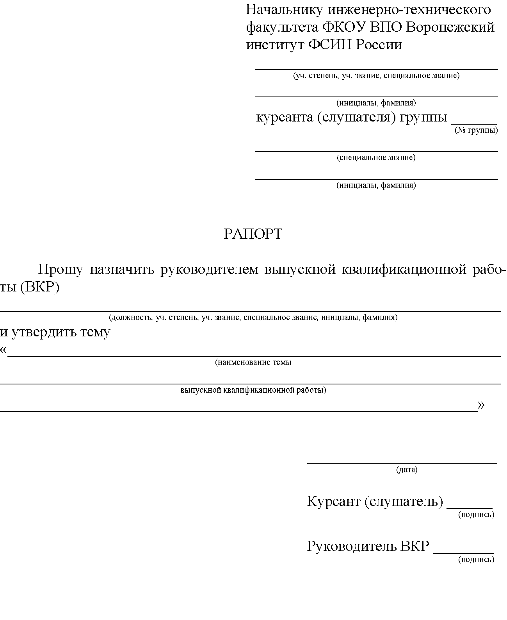

(продолжение приложения А)
Образец оформления заявления о закреплении
темы ВКР и научного руководителя

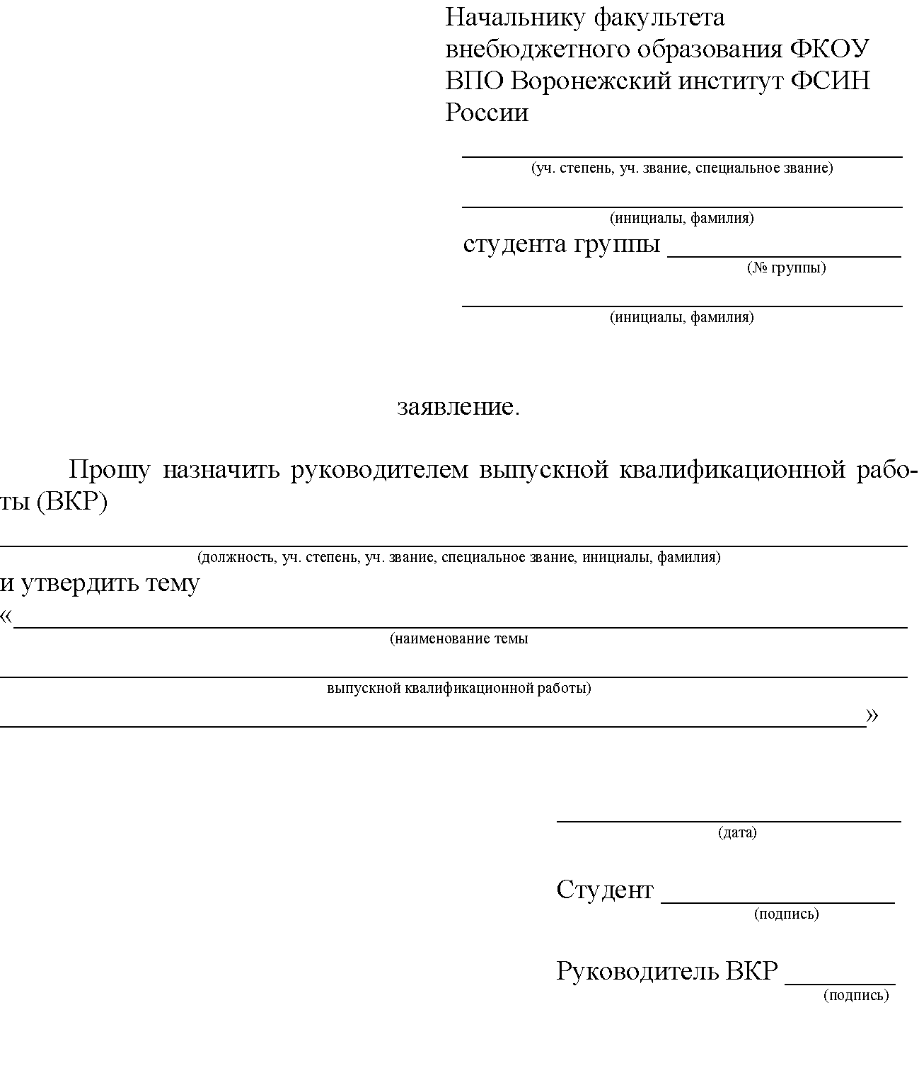
Приложение Б
(обязательное)
Образец оформления задания на ВКР

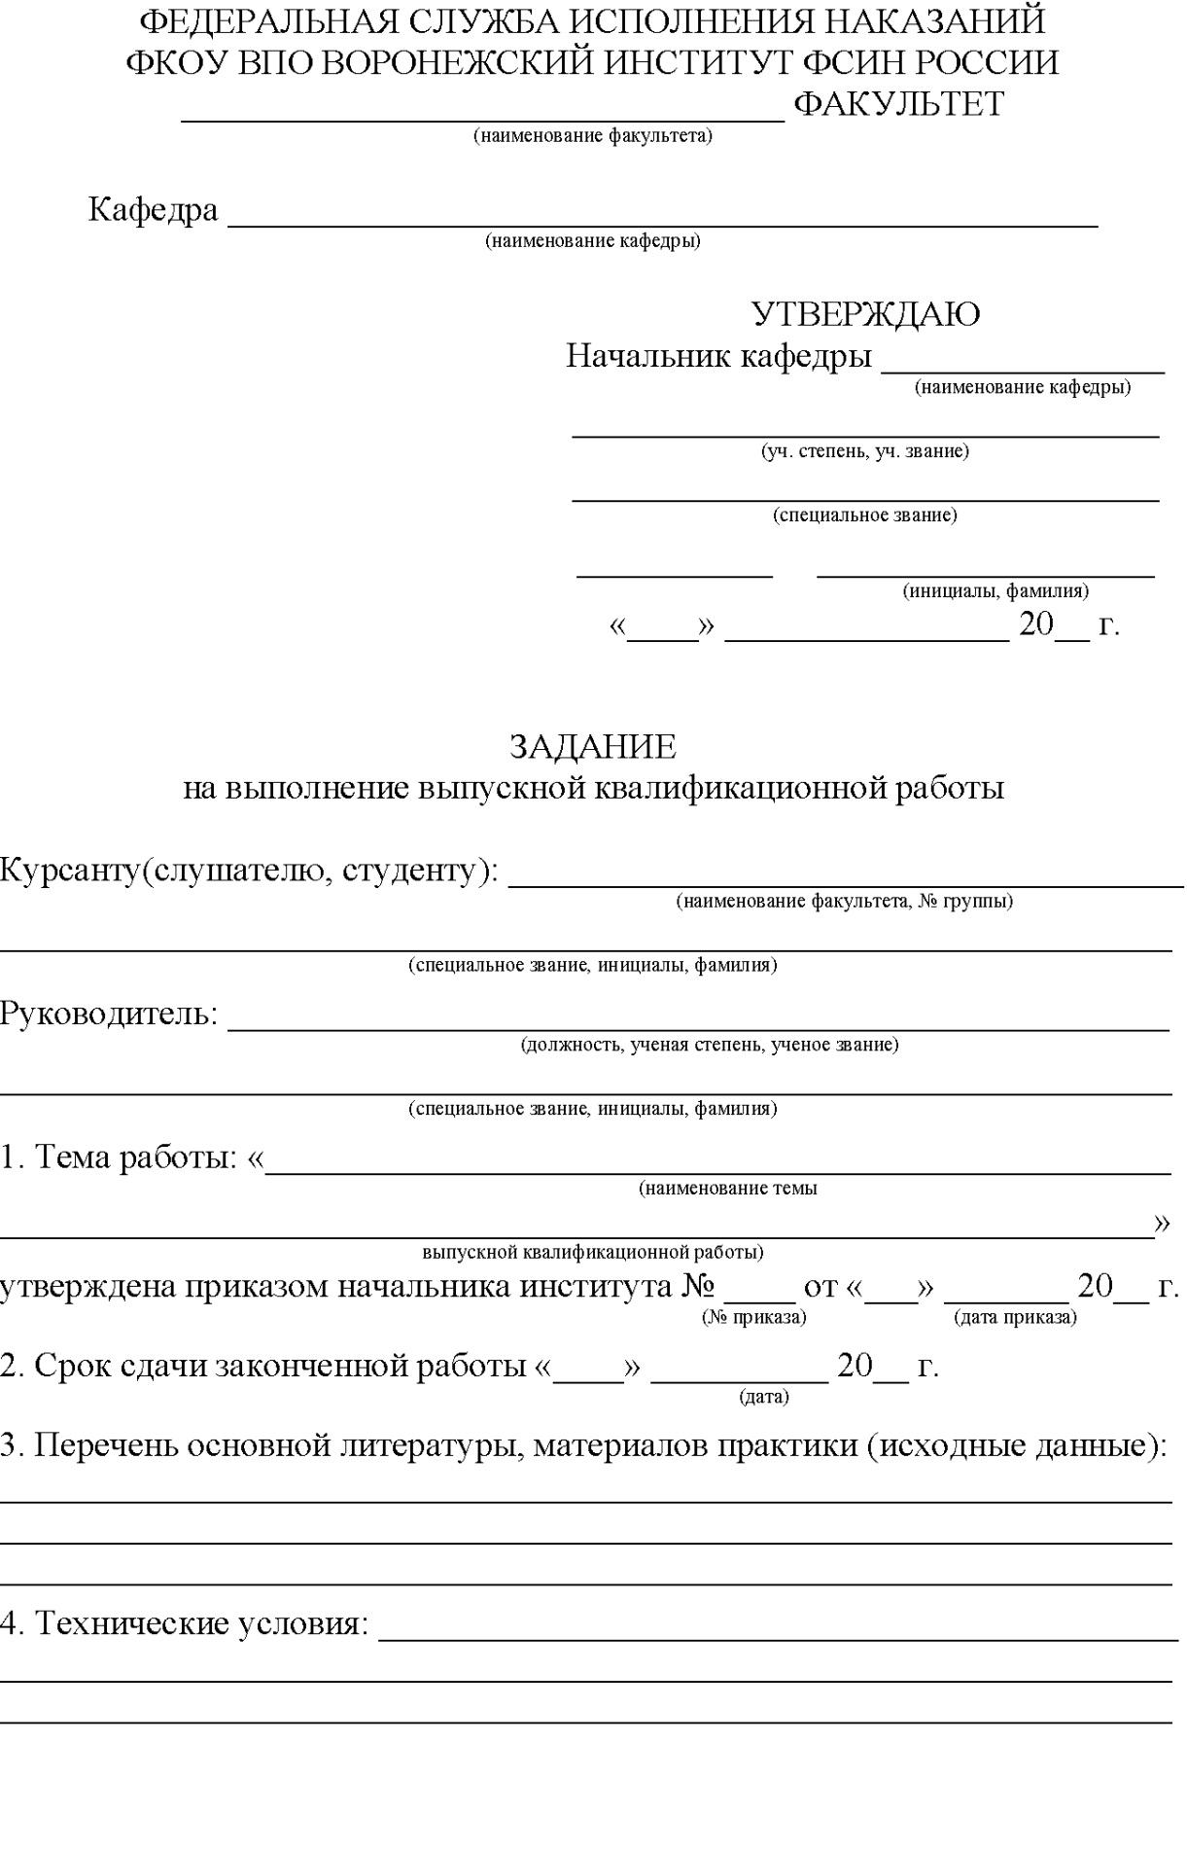

(продолжение приложения Б)
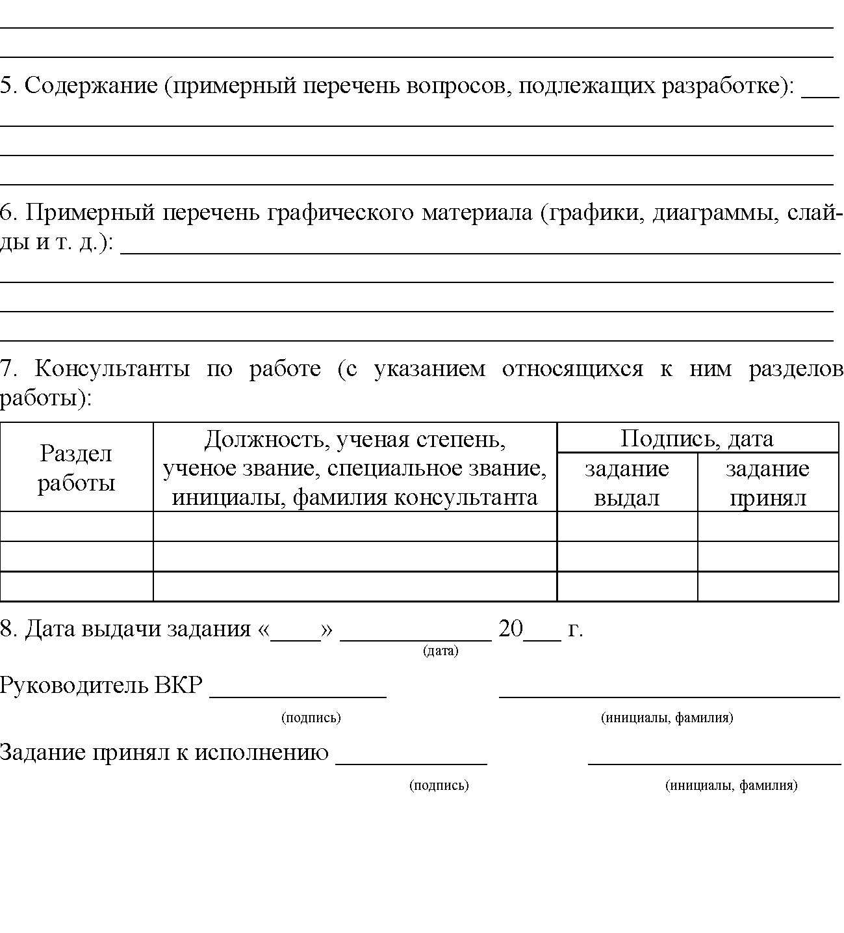

Приложение В
(обязательное)
Образец оформления календарного плана выполнения ВКР

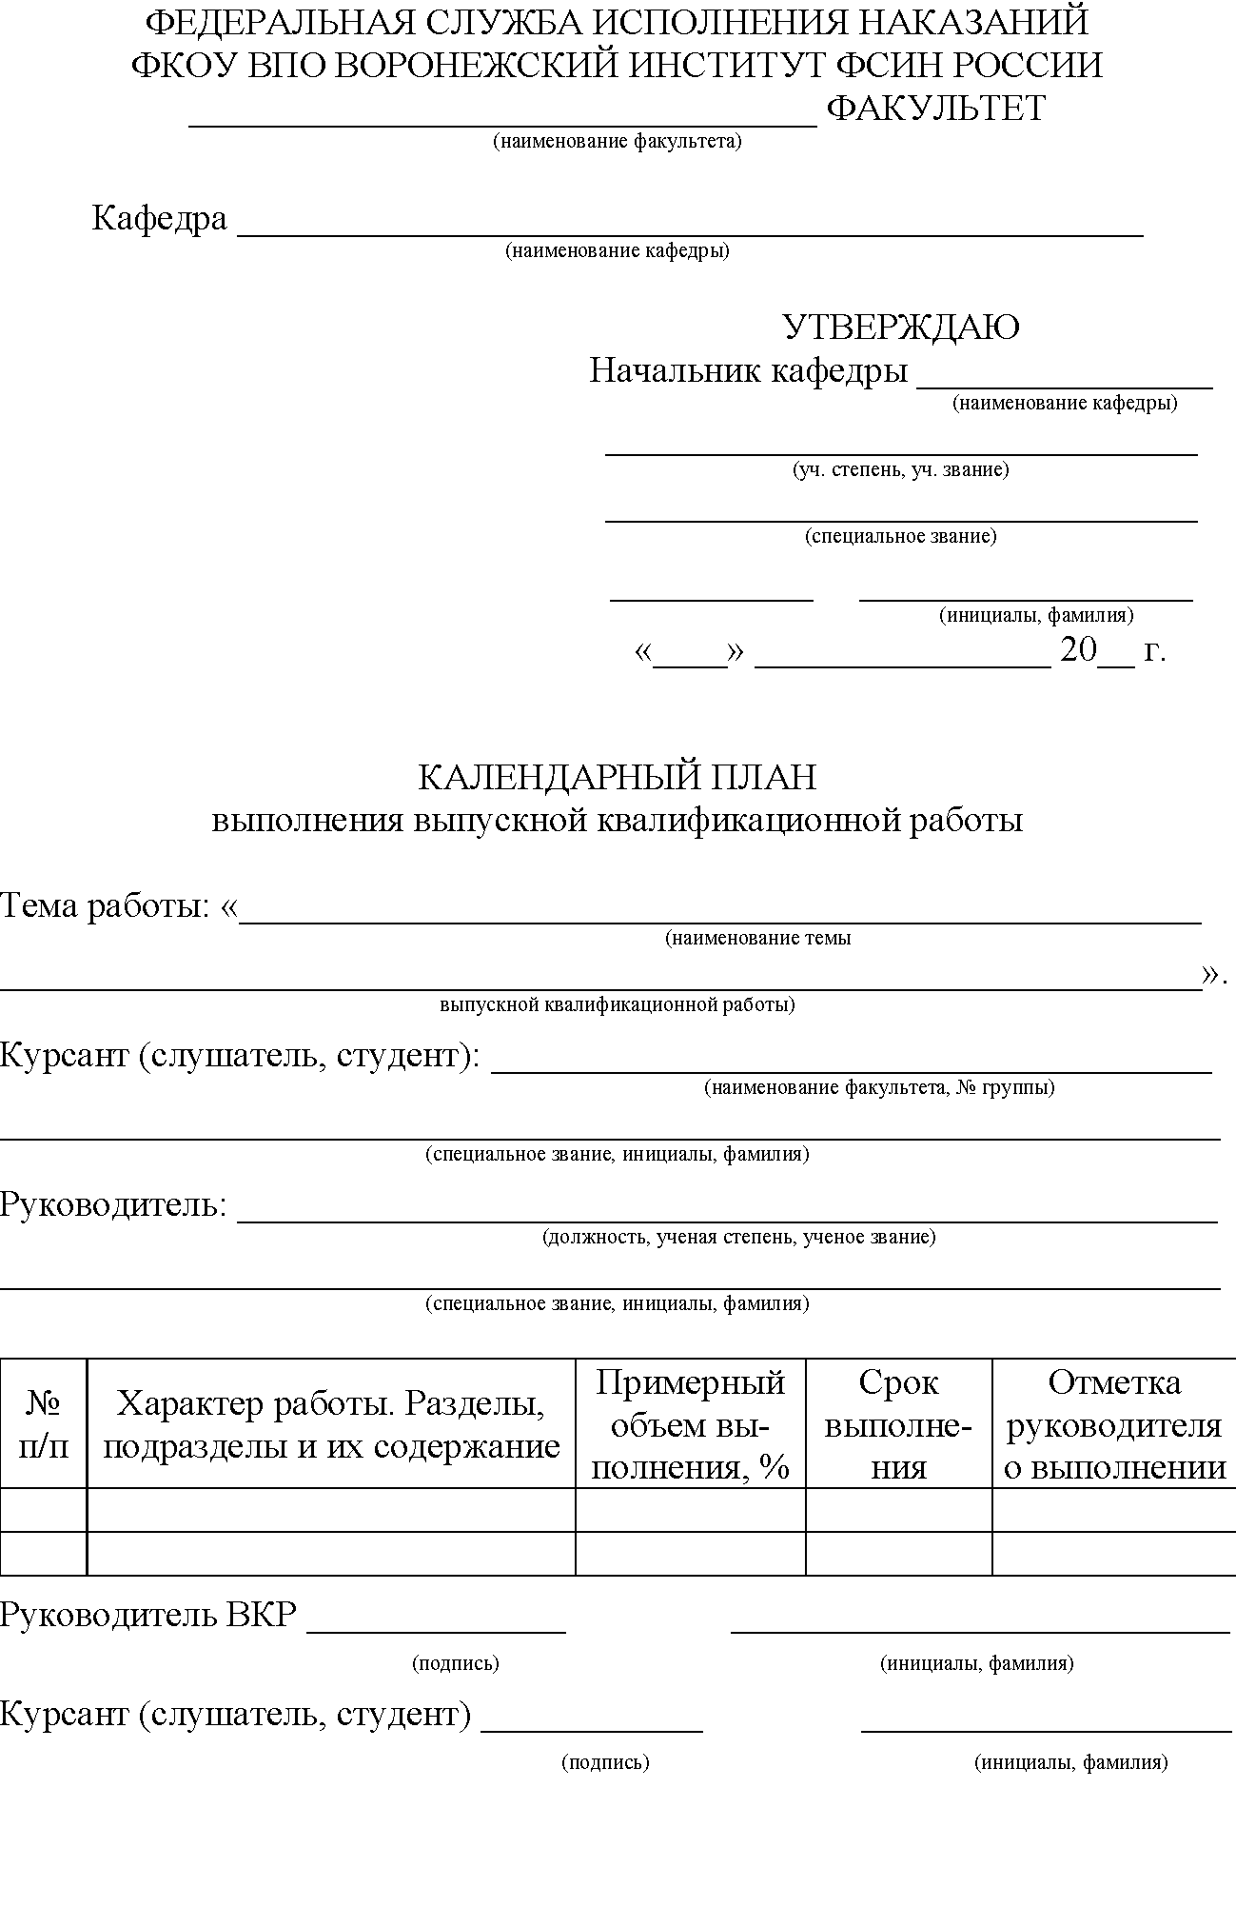
Приложение Г
(обязательное)
Образцы оформления титульного листа ВКР

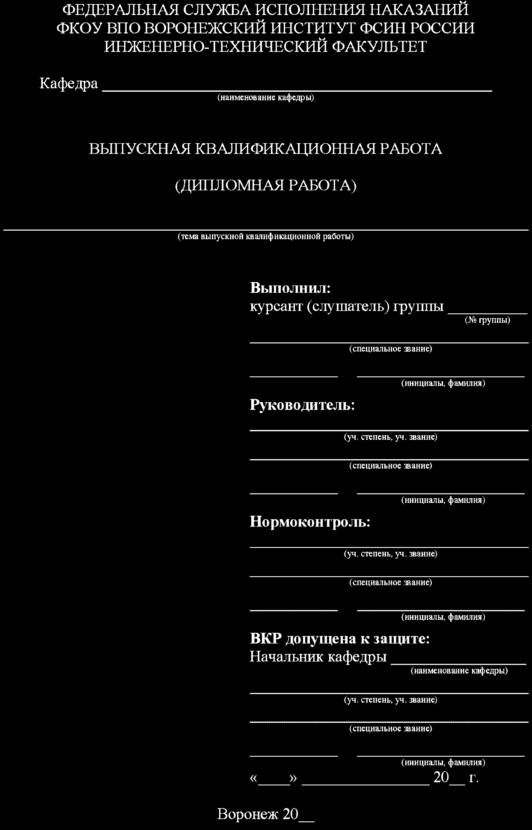
(продолжение)

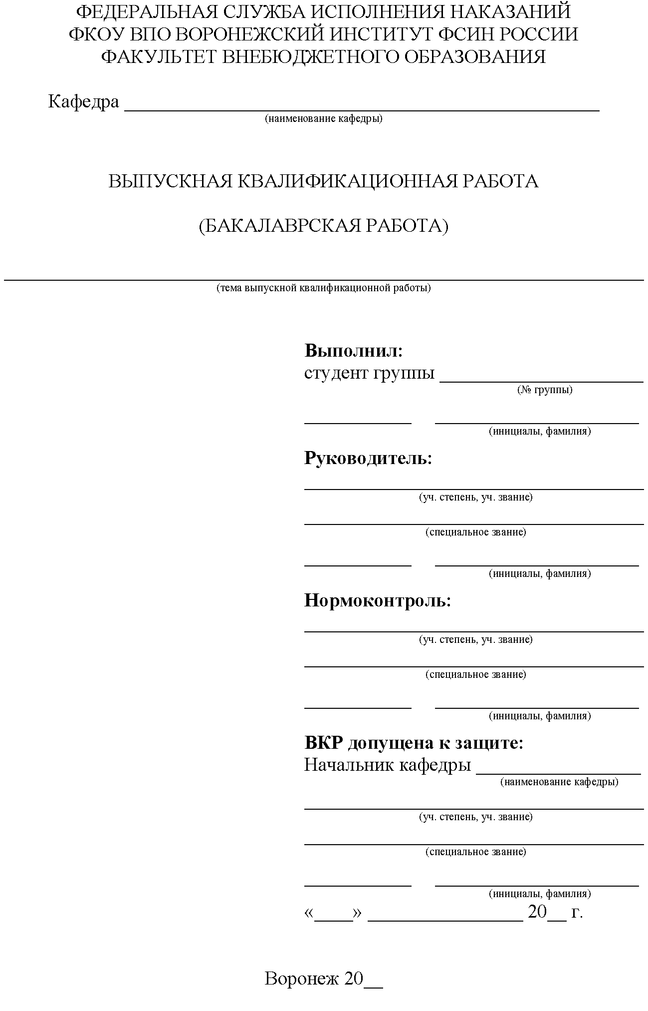
Приложение Д
(обязательное)
Образец оформления аннотации ВКР

Аннотация

Пояснительная записка содержит _____ страниц, _____ рисунка(-ов), _____ таблиц, _____ источников и _____ приложений(-е, -я).

В выпускной квалификационной работе рассматриваются вопросы ________________________________________________________________
____________________________________________________________________________________________________________________________________.
В первом разделе____________________________________________
____________________________________________________________________________________________________________________________________.
Во втором разделе____________________________________________
____________________________________________________________________________________________________________________________________.
В третьем разделе____________________________________________
____________________________________________________________________________________________________________________________________.
В четвертом разделе__________________________________________
____________________________________________________________________________________________________________________________________.

Ключевые слова:_____________________________________________
____________________________________________________________________________________________________________________________________.

Приложение Е
(обязательное)
Образец оформления содержания ВКР

Содержание

Введение 7
1 Обзор цифровых систем связи стандарта 3G 11
1.1 Общая характеристика цифровых
систем связи стандарта 3G 11
1.2 Услуги, предоставляемые в сети UMTS 20
1.2.1 Общие услуги 21
1.2.2 Качество обслуживания 25
2 Разработка сети связи 3G 30
2.1 Исходные данные для разработки 30
2.2 Расчет информационных нагрузок и радиуса действия
базовых станций 45
3 …
…
Заключение 55
Список использованной литературы 58
Приложение А Структурная схема разработанной сети 60

Приложение Ж
(обязательное)
Образец оформления отзыва научного руководителя на ВКР

ОТЗЫВ

руководителя выпускной квалификационной работы
курсанта (слушателя, студента) группы _____________
(№ группы)
________________________________ факультета
(наименование факультета)
ФКОУ ВПО Воронежский институт ФСИН России
___________________________________ ______________
(специальное звание) (инициалы, фамилия)

Тема ____________________________________________________________

1. Актуальность темы ______________________________________________
________________________________________________________________

2. Оценка содержания работы _______________________________________
________________________________________________________________

3. Отличительные положительные стороны работы _____________________
________________________________________________________________

4. Практическое значение работы и рекомендации по внедрению __________
________________________________________________________________

5. Недостатки и замечания по работе _________________________________
________________________________________________________________

6. Рекомендуемая оценка выполненной работы _________________________

7. Дополнительная информация для ГЭК ______________________________

Руководитель ВКР ________________________________________________
(должность, ученая степень, ученое звание)
________________________________________________________________
(специальное звание)
_______________ ___________________________
(подпись) (инициалы, фамилия)
Дата «____» ____________ 20___ г.
(дата)
Приложение И
(обязательное)
Образец оформления рецензии на ВКР

РЕЦЕНЗИЯ

на выпускную квалификационную работу
курсанта (слушателя, студента) группы _____________
(№ группы)
________________________________ факультета
(наименование факультета)
ФКОУ ВПО Воронежский институт ФСИН России
___________________________________ ______________
(специальное звание) (инициалы, фамилия)

Тема ____________________________________________________________

1. Актуальность темы ______________________________________________
________________________________________________________________

2. Оценка содержания работы _______________________________________
________________________________________________________________

3. Отличительные положительные стороны работы _____________________
________________________________________________________________

4. Практическое значение работы и рекомендации по внедрению __________
________________________________________________________________

5. Недостатки и замечания по работе _________________________________
________________________________________________________________

6. Рекомендуемая оценка выполненной работы _________________________

Рецензент ________________________________________________________
(должность, ученая степень, ученое звание)
_________________________________________________________________
(специальное звание)
_______________ ____________________________
(подпись) (инициалы, фамилия)
Дата «____» ____________ 20___ г.
(дата)

Приложение К
(справочное)
Примеры библиографического описания документов

Нормативные правовые акты
1. Об утверждении наставления по связи в уголовно-исполнительной системе : приказ Минюста России от 13 июня 2007 г. № 123. — URL : http://base.consultant.ru/cons/cgi/online.cgi?req=doc;base=EXP;n=546125 (дата обращения: 25.03.2014).
2. О содержании под стражей подозреваемых и обвиняемых в совершении преступлений : [федер. закон : принят Гос. Думой 21 июня 1995 г. : по состоянию на 03 февраля 2014 г.]. — URL : http://base.consultant.ru/cons/cgi/online.cgi?
req=doc;base=LAW;n=158453;div=LAW;mb=LAW;opt=1;ts=3B00D99678BB1BA72D7C53CD64FFD716;rnd=0.47511072828068057 (дата обращения: 25.03.2014).
3. Наставление по оборудованию инженерно-техническими средствами охраны и надзора объектов уголовно-исполнительной системы : приказ Минюста России от 04 сентября 2006 г. № 279. — URL : http://bazazakonov.ru/doc/?ID=3266673 (дата обращения: 25.03.2014).

Научная и методическая литература
Книги:
4. Кругль Г. Профессиональное видеонаблюдение. Практика и технологии аналогового и цифрового CCTV : пер. с англ. / Г. Кругль. —2-е изд. — М. : Секьюрити Фокус, 2010. — 640 с.
Статьи:
5. Леус А. В. Оптимизация структуры интегрированной системы безопасности / А. В. Леус, Г. Ф. Шанаев // Системы безопасности. — 2011. — № 1. — С. 112–114.
Авторефераты диссертаций:
6. Лыгин Р. Н. Вопросы обеспечения прав и свобод человека и гражданина при заключении трудового договора : автореф. дис. … канд. юрид. наук / Р. Н. Лыгин. — М., 2003. — 27 с.
Материалы конференций:
7. Актуальные проблемы государства и права на рубеже веков : материалы межвуз. науч. конф., посвященной 40-летию юридического факультета ДВГУ (28 сентября — 02 октября 1998 года) / отв. ред. А. С. Шевченко. — Владивосток : Изд-во Дальневосточного ун-та, 1998. —450 с.

Электронные ресурсы
8. URL : http://www.sigma-is.ru

КНИГИ. ОДНОТОМНЫЕ ИЗДАНИЯ
Книга под фамилией автора
9. Эрдели Г. С. Наши зеленые друзья: беседы о растениях : учеб. пособие / Г. С. Эрдели. — Воронеж : Изд-во Воронеж. ун-та, 2002. — 159 с.
10. Мишон В. М. Матырское водохранилище и его бассейн: водные ресурсы и охрана / В. М. Мишон, В. Н. Двуреченский, Н. В. Пешкова ; под ред. В. М. Мишона. — Липецк : Липецк. кн. изд-во, 2002. — 144 с.
11. Бахвалов Н. С. Численные методы : учеб. пособие для физ.-мат. специальностей вузов / Н. С. Бахвалов, Н. П. Жидков, Г. М. Кобеков
[и др.] ; под общ. ред. Н. И. Тихонова. — 2-е изд. — М. : Физматлит ;
СПб. : Нев. диалект, 2002. — 630 с.
Книга под заглавием
12. Глиоксилатный цикл растений / А. А. Землянухин [и др.]. — Воронеж : Изд-во Воронеж. ун-та, 1986. — 148 с.
13. Краткий справочник физико-химических величин / сост. Н. М. Барон [и др.] ; под ред. К. П. Мищенко. — М. : Химия, 1995. — 158 с.

МНОГОТОМНЫЕ ИЗДАНИЯ
Отдельный том
14. Казьмин В. Д. Справочник домашнего врача : в 3 ч. Ч. 2. Детские болезни / Владимир Казьмин. — М. : ACT : Астрель, 2002. — 503 с.
Документ в целом
15. Гиппиус З. Н. Сочинения : в 2 т. / Зинаида Гиппиус ; [вступ. ст., подгот. текста и коммент. Т. Г. Юрченко ; Рос. акад. наук, Ин-т науч. информ. по общест. наукам]. — М. : Лаком-книга ; Габестро, 2001. — Т. 2.
Сборники статей
16. Дифференциальные уравнения и их приложения : сб. науч. тр. / Воронеж. гос. ун-т ; отв. ред. А. И. Перов. — Воронеж : Изд-во Воронеж. ун-та, 1985. — 196 с.
17. Автоматизация сбора, обработки и представления гелиогеографической информации : сб. статей / под ред. С. И. Авдюшина. — М. : Гидрометеоиздат, Моск. отд-ние, 1993. — 95 с.

БИБЛИОГРАФИЧЕСКОЕ ОПИСАНИЕ ЧАСТИ ДОКУМЕНТА
18. Кадменский С. Г. Распад и деление ориентированных ядер / С. Г. Кадменский // Конденсированные среды и межфазные границы. — 2001. — Т. 3, № 2. — С. 198–211.
19. Кургалин С. Д. Спектроскопические факторы нейтронных кластеров / С. Д. Кургалин, Ю. М. Чувильский // Вестн. Воронеж. гос. ун-та. Сер. Физика, математика. — 2001. — № 2. — С. 25–28.
Статья из журнала
20. Фогельсон Р. Л. Температурная зависимость коэффициента диффузии / Р. Л. Фогельсон // Физика металлов и металловедение. — 2000. — Т. 90, № 1. — С. 82–65.
21. Термооксидирование фосфида индия при совместном присутствии оксидов / И. Я. Миттова [и др.] // Микроэлектроника. — 2000. — Т. 29, вып. 4. — С. 273–278.
22. Боголюбов А. Н. О вещественных резонансах в волноводе с неоднородным заполнением / А. Н. Боголюбов, А. Л. Делицын, М. Д. Малых // Вестн. Моск. ун-та. Сер. 3, Физика. Астрономия. — 2001. — № 5. —
С. 23–25.
Статья, тезисы из сборника
23. Петров Б. К. Расчет электрических полей и емкости конденсаторов / Б. К. Петров // Твердотельная электроника и микроэлектроника : сб. науч. тр. / Воронеж. гос. ун-т. — Воронеж, 2001. — С. 28–33.
24. Минин Л. А. Расчет методом сеток потенциальных и завихренных течений в гидроциклоне / Л. А. Минин, Д. С. Чембарцев // Математические модели и операторные уравнения. — Воронеж, 2001. — С. 113–118.
25. Михно В. Б. Ландшафтный мониторинг как фактор оптимизации сельской местности Центральной Черноземной области // В. Б. Михно // Центрально-черноземная деревня: история и современность : тез. докл. науч.-практ. конф., Белгород, 13–14 нояб. 1992 г. — М., 1992. — С. 66–67.
Статья из газеты
26. Михайлов С. А. Езда по-европейски: система платных дорог в России находится в начальной стадии развития / С. А. Михайлов // Независимая газ. — 2002. — 17 июня.
Раздел, глава
27. Фауна домашней пыли / Экология жилища: беспозвоночные обитатели дома : учеб. пособие / О. П. Негробов [и др.]. — Воронеж,
2004. — Раздел 4.2. — С. 68–71.
28. Протасова Н. А. Объекты и методы исследований / Н. А. Протасова // Микроэлементы в черноземах и серых лесных почвах Центрального Черноземья / Н. А. Протасова, А. П. Щербаков. — Воронеж, 2003. — Гл. 2. — С. 38–45.
Рецензии
29. Бочаров В. Л. Природные и техногенно-метаморфизированные воды бассейна Урала / В. Л. Бочаров // Вестн. Воронеж. гос. ун-та. — 2001. — № 11 : Геология. — С. 271. — Рец. на кн. : Техногенная метаморфизация химического состава природных вод / B.C. Самарина [и др.]. — Екатеринбург : РАН, Урал. отд-ние, 1999. — 271 с.
30. Михно В. Б. [Рецензия] // Вестн. Воронеж. отд. Рус. геогр.
об-ва. — 2000. — Т. 2, вып. 1. — С. 101–120. — Рец. на кн. : Тимашев И. Е. Геоэкологический русско-английский словарь-справочник : справ. изд. /
И. Е. Тимашев. — М. : ИД Муравей-Гайд, 1999. — 168 с.
Депонированные работы
31. Бедюх Г. А. Особенности электродиализа кислых растворов сульфата никеля и кадмия / Г. А. Бедюх, З. Д. Лаврова, А. Я. Шаталов ; Воронеж. гос. ун-т. — Воронеж, 2004. — 6 с. — Деп. В ВИНИТИ 15.02.04, № 134.
32. Расчет сорбции ионов металлов ионообменными фильтрами /
В. А. Николишина [и др.] ; Моск. хим.-технол. ин-т. — М., 2002. — 110 с. — Деп. В ВИНИТИ 13.06.02, № 1454.
Государственные стандарты
33. ГОСТ Р 51771-2001. Аппаратура радиоэлектронная бытовая. Входные и выходные параметры и типы соединителей. Технические требования. — Введ. 2002-01-91. — М. : Изд-во стандартов, 2001. — 27 с.
Патенты, авторские свидетельства
34. Пат. 2187888 Российская Федерация, МПК Н 04 В 1/38, Н 04 J 13/00. Приемопередающее устройство / Чугаева В. И. ; заявитель и патентообладатель Воронеж. науч.-исслед. ин-т связи. — № 2000131736/09 ; заявл. 18.12.00; опубл. 20.08.02, Бюл. № 23. — 3 с.
или
34. Приемопередающее устройство: пат. 2187888 Рос. Федерация : МПК Н 04 В 1/38, Н 04 J 13/00 / Чугаева В. И. ; заявитель и патентообладатель Воронеж. науч.-исслед. ин-т связи. — № 2000131736 ; заявл. 18.12.00 ; опубл. 20.08.02, Бюл. № 23. — 3 с.
35. А. с. 1007970 СССР, МКИ В 25 J 15/00. Устройство для захвата неориентированных деталей типа валов / B. C. Ваулин, В. Г. Кемайкин (СССР). — № 3369585/25-08; заявл. 23.11.81 ; опубл. 30.03.83, Бюл. № 12. — 2 с.
Промышленные каталоги
36. Ионитовые мембраны. Грануляты. Порошки : номенклатурный каталог : разработчик и изготовитель науч.-исслед. ин-т техн. эксперимент. химии. — М., 2002. — 32 с.

НЕОПУБЛИКОВАННЫЕ МАТЕРИАЛЫ
Отчеты по НИР
37. Конструкции высотных зданий и проектирование сейсмостойкости : отчет о НИР (промежуточный) : 42-44 / НИИ высотн. стр-ва ; рук. Шевелев А. В. ; исполн.: Иванов Г. П. [и др.]. — М., 2001. — 75 с. — № ГР 01840051145. — Инв. № 045343943.
или
37. Конструкции высотных зданий и проектирование сейсмостойкости: отчет о НИР (промежуточный) : 42-44 / НИИ высотн. стр-ва ; рук. Шевелев А. В. — М., 2001. — 75 с. — Исполн.: Иванов Г.П. [и др.] — № ГР 01840051145. — Инв. № 045343943.
Диссертации
38. Завражнов А. Ю. Управляемый синтез нестехиометрических соединений и исследование фазовых равновесий с помощью вспомогательного компонента : дис. ... д-ра хим. наук / А. Ю. Завражнов. — Воронеж, 2004. — 359 с.
Авторефераты
39. Завражнов А. Ю. Управляемый синтез нестехиометрических соединений и исследование фазовых равновесий с помощью вспомогательного компонента : автореф. дис. ... д-ра хим. наук / А. Ю. Завражнов. — Воронеж, 2004. — 48 с.

ЭЛЕКТРОННЫЕ РЕСУРСЫ
40. Бычкова Л. С. Конструктивизм / Л. С. Бычкова // Культурология XX век-«К». — URL : http//www.philosophy.ru/edu/ref/enc/k.html (дата обращения: 18.01.2007).

Приложение Л
(обязательное)
Сокращение русских слов и словосочетаний в
библиографическом описании произведений печати по ГОСТ 7.12

академик | акад. | научный | науч.
аннотация | аннот. | опубликованный | опубл.
бюллетень | бюл. | патент | пат.
выпуск | вып. | перевод | пер.
высшее | высш. | переработка | перераб.
газета | газ. | производство | пр-во
город | г. | профессор | проф.
диссертация | дис. | редактор | ред.
доклад | докл. | реферат | реф.
доктор | д-р | рисунок | рис.
доцент | доц. | рубль | р.
журнал | журн. | сборник | сб.
известия | изв. | серия | сер.
издание | изд. | симпозиум | симп.
издательство | изд-во | страница | с.
институт | ин-т | таблица | табл.
кандидат | канд. | тезисы | тез.
кафедра | каф. | технический | техн.
класс | кл. | том | т.
книга | кн. | труды | тр.
конференция | конф. | тысяча | тыс.
копейка | к. | учебник | учеб.
копия | к. | химический | хим.
математический | мат. | школа | шк.
медицинский | мед. | экземпляр | экз.
механический | мех. | язык | яз.
Приложение М
(справочное)
Примеры оформления библиографических сносок

1) При первом упоминании работы в сноске указываются ее полные данные (с обязательным указанием страницы на которой находится используемая информация) –
Пример для монографий на русском языке:
¹Гаджиев К. С., Перегудов С. П. Современный консерватизм. М., 1992. С. 23.
Пример для монографий на иностранном языке:
¹Porter M. E. The Competitive Advantage of Nations. N.Y., 1990. P. 76.
2) В случае если на один и тот же источник следует несколько сносок подряд, то во второй сноске выходные данные полностью не повторяются, вместо этого используются сокращения
Пример для монографий на русском языке:
²Там же (если изменилась страница, то указывается новая страница – Там же. С. 78)
Пример для монографий на иностранном языке: Ibidem или Ibid (если изменилась страница, то указывается новая страница)
3) Если одна и та же книга цитируется в следующий раз, но не подряд (т.е. между ними имеется сноска на другую работу), то используется другой вид сокращения.
Пример для монографий на русском языке: ¹Гаджиев К. С., Перегудов С. П. Указ. соч. С. 234.
Пример для монографий на иностранном языке: ¹Porter M. E. Op. cit. P. 84.
4) В случае, если в работе используется несколько работ одного автора, то при первом цитировании упоминаются полные выходные данные, а в дальнейшем – сокращенные названия с использованием многоточия после первого отличающегося слова в названии.
Пример для монографий на русском языке: 1. Гаджиев К. С., Перегудов С. П. Современный консерватизм … С. 18.
Пример для монографий на иностранном языке: 1. Porter M. E. The Competitive Advantage … P.13.
5) В случае цитирования чьих-либо слов, статистических данных, официальных документов и т.д. взятых из вторичных источников (например, если слова У. Черчилля приводятся не из книги, написанной им самим, а из монографии о его жизни и деятельности), то сноска оформляется следующим образом: 1. Цит. по: Трухановский В. Г. Уинстон Черчилль. Политическая биография. М., 1978. С. 254.
6) Образец оформления сноски при цитировании периодических изданий:
Пример для журналов на русском языке:
Дука А. В. Эволюция константы: российские элиты в историческом контексте // Полис. 2008. № 6. С. 181.
Пример для журналов на иностранном языке:
Neal G. J. Choosing to go it Alone: Irish neutrality in theoretical and comparative perspective // International Political Science Review. 2006. Vol. 27. № 1. P. 8.
Пример для ссылки на электронные ресурсы:
Щедровицкий П. Культурная политика: предпосылки перемен [Электронный ресурс] : публикации экспертов // сайт «Российское экспертное обозрение». URL : http://www.rusrev.org/content/review/default.asp? Shmode
=8&ids=128&ida=1249&idv=1262 (дата обращения: 22.05.10)

СОДЕРЖАНИЕ
Введение  1 Общие положения по написанию выпускных  квалификационных работ  2 Организация выполнения выпускных квалификационных  работ  2.1 Выбор темы и назначение научного руководителя  2.2 Получение задания на выполнение ВКР, разработка примерного плана работы и согласование его с руководителем  2.3 Изучение источников информации и подбор фактического  материала  2.4 Разработка календарного плана выполнения ВКР  2.5 Написание ВКР  2.6 Особенности выполнения ВКР в форме научного исследования  2.7 Представление выполненной ВКР научному руководителю,  ее доработка и получение отзыва  2.8 Нормоконтроль  2.9 Представление окончательного варианта ВКР на кафедру  2.10 Предварительная защита ВКР на кафедре  2.11 Рецензирование ВКР  2.12 Представление ВКР к защите на заседании государственной экзаменационной комиссии (ГЭК)  3 Порядок защиты выпускных квалификационных работ  4 Требования к оформлению  4.1 Форматы  4.2 Поля  4.3 Интервалы. Шрифты. Абзацы  4.4 Нумерация страниц  4.5 Нумерация разделов, подразделов и пунктов  4.6 Перечисления  4.7 Заголовки  4.8 Содержание  4.9 Иллюстрации  4.10 Таблицы  4.11 Формулы и уравнения  4.12 Обозначения физических величин  4.13 Единицы и числовые значения физических величин  4.14 Примечания  4.15 Приложения  4.16 Примеры  4.17 Исправления в тексте  4.18 Сокращения  4.19 Изложение текста и обороты речи  4.20 Список использованной литературы  4.21 Библиографическая ссылка  4.22 Сноски  5 Краткий перечень использованных стандартов  Приложение А Образцы оформления рапорта (заявления)  Приложение Б Образец оформления задания на ВКР  Приложение В Образец оформления календарного плана выполнения ВКР  Приложение Г Образцы оформления титульного листа ВКР  Приложение Д Образец оформления аннотации ВКР  Приложение Е Образец оформления содержания ВКР  Приложение Ж Образец оформления отзыва научного руководителя на ВКР  Приложение И Образец оформления рецензии на ВКР  Приложение К Примеры библиографического описания документов  Приложение Л Сокращение русских слов и словосочетаний в библиографическом описании произведений печати по ГОСТ 7.12  Приложение М Примеры оформления библиографических сносок | 3  4  6  6  8  8  10  10  16  17  17  18  18  18  19  20  26  26  26  26  26  27  28  28  28  29  29  39  40  40  42  43  44  44  44  44  45  47  50  51  52  54  56  57  59  60  61  62  63  67  68

Учебное издание

МЕТОДИЧЕСКИЕ РЕКОМЕНДАЦИИ ПО ВЫПОЛНЕНИЮ ВЫПУСКНЫХ КВАЛИФИКАЦИОННЫХ РАБОТ ПО ТЕХНИЧЕСКИМ
СПЕЦИАЛЬНОСТЯМ И НАПРАВЛЕНИЯМ ПОДГОТОВКИ

Составители:
Ролдугин Сергей Викторович
Кобзистый Сергей Юрьевич
Луговая Алла Владимировна

Подписано в печать 29.04.2014 г.
Формат 60 × 84 Усл.-печ. л. 4,2
Тираж 100 экз. Заказ №

Оригинал-макет подготовлен
Организационно-научным и редакционным отделом
Воронежского института ФСИН России
394072 г. Воронеж, ул. Иркутская, 1а

Текст URL не должен содержать подчеркивание.
при цифрах

